Министерство науки и высшего образования Российской Федерации Пензенский государственный университет
Кафедра «Вычислительная техника»

ПОЯСНИТЕЛЬНАЯ ЗАПИСКА

к курсовому проекту по дисциплине
«Микропроцессорные системы и микроконтроллеры» на тему: «Программная модель микропроцессорной системы управления мехатронной системы на основе микросервисов»

Выполнил:
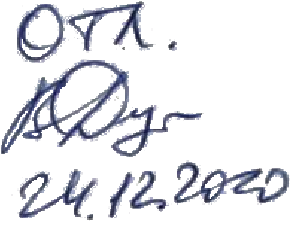
студент группы 17ВВ1
Беленков Н.А.

Принял:

д.т.н. Дубинин В.Н.

Пенза 2020

Содержание
Содержание 3
Задание 4
Введение 5
1. Анализ предметной области 6
1.1. Выбор архитектуры приложения 6
1.2. Выбор языка программирования 9
1.3. Описание архитектуры REST API 11
2.1. Описание архитектуры 14
3.1. Разработка модели микропроцессора 16
4.1. Разработка back-end приложения Manager и Executor. Микросервисы-исполнители ассемблерных команд 22
5.1. Разработка Front-end приложения и визуализация состояния поршней 25
6.1. Описание и исполнение пользовательского кода управления микропроцессором в виде bpmn-сценария 27
7.1. Руководство пользователя 31
Заключение 36
Литература 37
Приложение 38
Приложение A – Схема данных 38
Приложение Б – Схема фрагмента программы 40
Приложение В – Схема работы системы 42
Приложение Г – Схема взаимодействия программ 44
Приложение Д – Схема ресурсов системы 46
Приложение Е – Листинг программы 48

ПЕНЗЕНСКИЙ ГОСУДАРСТВЕННЫЙ УНИВЕРСИТЕТ
Факультет Вычислительной техники
Кафедра “Вычислительная техника”
“УТВЕРЖДАЮ”
Зав. кафедрой ВТ
профессор М.А. Митрохин
« 22 » октября 2020г

ЗАДАНИЕ
на курсовое проектирование по курсу
Микропроцессорные системы и микроконтроллеры Студенту____Беленкову Никите Алексеевичу Группа_17ВВ1__________
Тема_проекта_____ Программная модель микропроцессорной системы управления мехатронной системы на основе микросервисов ________________________________________________________________________________________________________________________________
Исходные данные (технические требования) на проектирование
___Представление и моделирование микропроцессорной системы__________ управления в виде набора взаимодействующих сервисов. В виде отдельных__ сервисов должны быть представлены исполнители ассемблерных инструкций из набора, достаточного для данной системы управления. В качестве модели_ управления взять систему из трех поршней с датчиковым управлением и____ светодиода, отражающего состояние системы. Предусмотреть ввод_________ пользовательской программы несколькими способами____________________ ________________________________________________________________________________________________________________________________________________________________________________________________________________________________________________________________________________________________________________________________________________________________________________________________________________________________________________________________________________________________________________________________________________________________________________________________________________________________________________________________________________________________________

Объем работы по курсу
- Расчетная часть
_____________________________________________________________________________________________________________________________________________________________________________________________________________________________________________________________________________________________________________________________________________________________________________________________________________________________________________________________________________________________________________________________________________________________________________________________________________________________________________

- Графическая часть
_____Схема_данных,_Схема_программы,_Схема_работы_системы,_Схема__взаимодействия_программ,_Схема_ресурсов_системы___________________________________________________________________________________________________________________________________________________________________
- Экспериментальная часть
__Тестирование_многомодульного_приложения_____________________________________________________________________________________________________________________________________________________________________

Срок выполнения проекта по разделам
_В соответствии с графиком ____________________________________________________________________________________________________________________________________________________________________________________________________________________________________________________________________________________

Дата выдачи задания “_16_”__Октября_____
Дата защиты проекта “____”______________

Руководитель______Дубинин В.Н______________________

Задание получил “_16___”___ Октября___________________2020г.
Студент______Беленков Никита Алексеевич____________________________

Введение

- настоящее время персональные компьютеры находят все большее применение. Но для того, чтобы они были в состоянии управлять технологическими процессами, контролировать качество продукции и решать другие подобные задачи необходимо обеспечить ввод информации в компьютер с датчиков, то есть необходимо предварительно подготовить в удобной для компьютера форме информацию с датчиков, контролирующих параметры процессов.
- курсовой работе решается задача моделирования микропроцессорной системы управления мехатронной системы на основе микросервисов. При этом проектируемое устройство не только осуществляет преобразование физической величины в электрическое напряжение в заданном диапазоне, но и осуществляет предварительную обработку информации с целью оперативного управления некоторыми процессами.
Одной из самых распространенных и удобных архитектур является микросервисная архитектура. Удобство заключается в том, что приложение разбито на функциональные блоки – микросервисы, каждый из которых может масштабироваться, тем самым распределяя нагрузку, повышая отказоустойчивость всего приложения.

Анализ предметной области

При разработке программных продуктов необходимо провести анализ существующих вариантов для решения задачи. В данном разделе рассматриваются общие теоретические вопросы, освещающие технологические аспекты, необходимые для реализации программного продукта корпоративного класса. В частности производится выбор СУБД, архитектуры приложения, языка программирования и архитектуры API. В каждом подразделе обосновывается выбор того или иного технического решения задачи.

1.1. Выбор архитектуры приложения

Существует два основных типа архитектуры для проектирования вебприложения: монолитная и микросервисная. Чтобы понять, какую архитектуру выбрать, нужно проанализировать особенности каждой.
    - Монолитная архитектура приложения
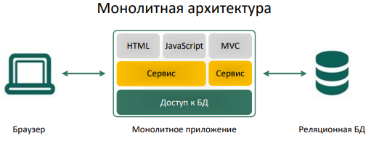
Монолитная архитектура подразумевает такой подход к разработке приложения, когда приложение проектируется как один большой связанный модуль. Компоненты этого модуля взаимосвязаны между собой, имеют общую память и ресурсы. На рисунке 1 показано графическое представление монолитной архитектуры
Рисунок 1 - графическое представление монолитной архитектуры

Преимущества монолитной архитектуры:
• сравнительно простая реализация, развертывание и управление;
• проще поддерживать согласованность кода и обрабатывать ошибки;
• легко добавить типичный функционал к компонентам;
• достаточно высокая производительность для малых и средних приложений.
Но при кажущихся преимуществах монолитной архитектуре присущи достаточно серьезные недостатки:
• возрастающая сложность и запутанность приложения;
• с увеличением приложения все сложнее поддерживать изолированность сервисов, чтобы масштабировать каждый из них независимо или осуществлять поддержку кода;
• внесение изменений сопряжено с проблемами и занимает много времени;
• сбой одного сервиса приводит к сбою всего приложения.
Последний недостаток, при котором от сбоя в одном сервисе начинает сбоить всё приложение, является неприемлемым, если рассматривать его в контексте работы интернет-мессенджера.

    - Микросервисная архитектура приложения
Микросервисная архитектура является современным представлением сервис-ориентированной архитектуры и используется для проектирования распределенных систем. То есть приложение с микросервисной архитектурой состоит из небольших независимых компонентов (микросервисов), каждый из которых может независимо развиваться и масштабироваться, и взаимодействовать со своими собственными ресурсами.
Отдельные микросервисы могут располагаться на разных серверных узлах. Схематичное сравнение микросервисной и монолитной архитектуры представлено на рисунке 2.

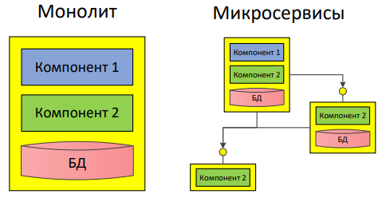

Рисунок 2 — Сравнение монолитной и микросервисной архитектур

Преимущества использования микросервисов:
• возможность обновления приложения по частям, независимое развертывание;
• при сбое одного микросервиса, приложение не сбоит целиком;
• возможность независимого масштабирования отдельных микросервисов;
• микросервисная архитектура позволяет размещать разные модули на разных серверах, тем самым обеспечивая их логическое разделение;
• возможность использования нескольких языков программирования за счет расположения модулей на разных серверах;
• разнообразие технологий, которые можно использовать, чтобы подобрать наиболее подходящий функционал;
• децентрализованное управление;
• децентрализованное управление данными;
Как и у всякой технологии и подхода к разработке у микросервисов есть и ряд недостатков:
• сложность разработки;
• требуют тщательного управления, так как используют API и развертываются на разных серверных узлах;
• требуют четкого разграничения модулей;
• увеличение сетевых задержек
Из всего этого можно сделать следующий вывод - несмотря на сложность разработки и управления, микросервисная архитектура отлично подходит как для реализации функционала.

1.2. Выбор языка программирования

При реализации любого программного продукта одним из самых важных этапов является выбор языка программирования. От этого зависит продуктивность и чистота кода, а также длительность периода создания минимально жизнеспособного продукта. В настоящее время наиболее популярными языками программирования для разработки веб-приложений являются: Go, Java, JavaScript, Python. Такие языки как С++, Php и Ruby в последнее время теряют популярность в вебразработке.

1.2.1 Язык программирования Go
Go (также известный как Golang) — компилируемый многопоточный язык программирования, разработанный компанией Google. Язык разрабатывался для проектирования высокопроизводительных программ и для решения проблем большинства языков. Язык проектировался с целью нивелировать такие проблемы при разработке как медленная сборка программы, сложность при разработке инструментария, проблемы межъязыкового взаимодействия и другие.

1.2.2 Язык программирования JavaScript
JavaScript – мультипарадигменный язык программирования. Язык не принадлежит какой-либо организации или компании. Наиболее часто используется в качестве языка сценариев веб-страниц. JavaScript поддерживает императивный, декларативный и объектно-ориентированный стили программирования. JavaScript часто используется в таких программных продуктах, которые в свою очередь используются в вебразработке. Так как язык является интерпретируемым, то производительность и безопасность зависит от конкретной реализации интерпретатора («движка»).

1.2.3 Язык программирования Java
Java – сильно типизированный объектно-ориентированный язык программирования. В настоящее время разработкой занимается компания Oracle. Основной особенностью данного языка является то, что программы на Java транслируются в байт-код, который выполняется на виртуальной машине Java. Виртуальная машина Java в свою очередь является интерпретатором и передает инструкции оборудованию, что обеспечивает легкую переносимость программы на разные платформы. В настоящее время Java является одним из самых популярных языков программирования.

1.2.4 Выбор языка программирования
В качестве языка программирования был выбран язык Java. В отличие от программ написанных на Python программы на Java обладают большей производительностью, по сравнению с языком Go Java давно используется программистами, имеет большое сообщество, хорошую документацию, множество популярных фреймворков. JavaScript проигрывает Java в безопасности. Для упрощения и ускорения процесса разработки был выбран фреймворк Spring. Данный фрейворк является универсальным и используется для создания бизнес-приложений.

1.3. Описание архитектуры REST API

REST – это архитектурный стиль взаимодействия компонентов распределенного веб-приложения. Принципы REST сформулировал Рой Филдинг в своей диссертации в 2000 году, но не существует официально принятого стандарта или спецификации REST (в отличие, например, от протокола SOAP). API-интерфейс может считаться RESTful только в том случае, если соблюдены все требования. При создании микросервисов (как и при создании всего интернет-мессенджера) были учтены данные требования, и поэтому веб-приложение является RESTful. Существует шесть обязательных ограничений для проектирования REST-приложений:

1.3.1 Модель клиент-сервер
Система должна быть поделена на клиентов и серверов, то есть в основе данного ограничения лежит принцип разграничения потребностей. Это позволяет упростить серверную часть приложения, что в будущем упрощает ее масштабируемость. При этом у клиентского интерфейса повышается переносимость кода на другие платформы. Микросервис «Manager» выступает в качестве сервера, но клиенты общаются с ним через front-end приложения.

1.3.2 Отсутствие состояния
Взаимодействие между клиентом и сервером строится по следующему условию: в моменты времени между запросами никакая информация о клиенте не должна храниться на сервере, а каждый запрос от клиента должен быть составлен таким образом, чтобы на сервер поступила вся необходимая информация о транзакции для ее завершения. При этом информация о состоянии сессии сохраняется у клиента. В то время как происходит обработка запросов от клиента, считается, что он находится в переходном состоянии. Данное ограничение позволяет системе лучше масштабироваться, так как отсутствие необходимости хранить информацию о состояниях высвобождает ресурсы сервера, которые могут быть направлены на обработку одновременно большего количества клиентов.

1.3.3 Кэширование
Клиенты могут выполнять кэширование ответов сервера. В этом случае ответы сервера должны быть обозначены как кэшируемые, если поступила новая информация, или некэшируемые, если поступившие данные уже передавались ранее. Грамотно построенное кэширование способно уменьшить взаимодействие между клиентом и сервером, что увеличивает производительность и масштабируемость распределенной веб-системы в целом. В микросервисе «Manager» невозможно сделать кэширование запросов на данном этапе разработки, в дальнейшем планируется рассмотрение этого вопроса.

1.3.4 Единообразие интерфейса
Для эффективного взаимодействия компонентов и кэширования в сети необходим унифицированный интерфейс, позволяющий независимо развиваться отдельным сервисам.
В свою очередь для унифицированных интерфейсов существует несколько условий:
1. Идентификация ресурсов. Любая информация может быть ресурсом – для этого она должна иметь имя. Каждый ресурс должен быть идентифицирован с помощью идентификатора, не меняющегося при изменении состояния ресурса. Идентификатором в REST является URI.
2. Манипуляция ресурсами через представление. Ресурсы могут быть представлены различными способами, например: JSON, HTML, XML описание и так далее. Представление является описанием текущего состояния ресурса и используется для выполнения операций над ресурсом. Взаимодействия клиентов с ресурсами происходит посредством представлений. В «Manager» в качестве способа представления используется описание в формате JSON.
3. «Самоописываемые» сообщения. Каждый запрос (ответ) хранит в себе всю необходимую информацию, чтобы понять, как его нужно обработать. Для обработки одного запроса не должно быть дополнительных сообщений. В «Manager» полностью удовлетворяется данное условие.

1.3.5 Многослойная система
В архитектуре REST возможно разделение системы на иерархию слоев, но с условием: отдельный компонент системы может видеть только компоненты следующего уровня. Использование промежуточных проксисерверов позволяет увеличить масштабируемость, сбалансировав нагрузку и распределив кэширование. Также это позволяет использовать политику безопасности для обеспечения конфиденциальности данных. В мессенджере клиент не общается напрямую с сервером «Executor», взаимодействие идет с сервером «Manager». Для распределения нагрузки предполагается возможность увеличения количества серверов.

1.3.6 Код по требованию
Является необязательным требованием. В архитектуре REST данное условие разрешает загружать программы (код) для выполнения на стороне клиента. В мессенджере запрещено загружать код на сторону клиента из соображений безопасности.

2.1. Описание архитектуры

При проектировании приложения с распределённой системой управления поршней, встает необходимость двустороннего общения между микроконтроллером и клиентом.
Управление каждым отдельным поршнем производится через отдельный порт p1 – первым поршнем и p2, p3 соответственно. Порт p0 определяет состояние светодиодного датчика. Все биты портов, кроме четвертого, реализуют определенный функционал, так:
- биты pX[5-6] определяют координаты поршня на плоскости xy
- биты pX[3-2] определяют код идентификации порта
- биты pX[0-2, 7] определяют состояние отдельно взятого поршня – начальное состояние, исполнение команды, выдвинут
Для порта p0 используется более примитивная логика, так как его положение фиксировано на плоскости, соответственно, нет необходимости передавать координаты, поэтому используется меньшее количество функциональных бит.
Отдельного рассмотрения требует сама система координат, каждое значение в соответствующем будет умножено на значение 100. Были проанализированы все возможные варианты положения поршней, был сделан вывод, что некоторые положения тела поршня невозможны.
Более подробное описание приведено на рисунке 3.
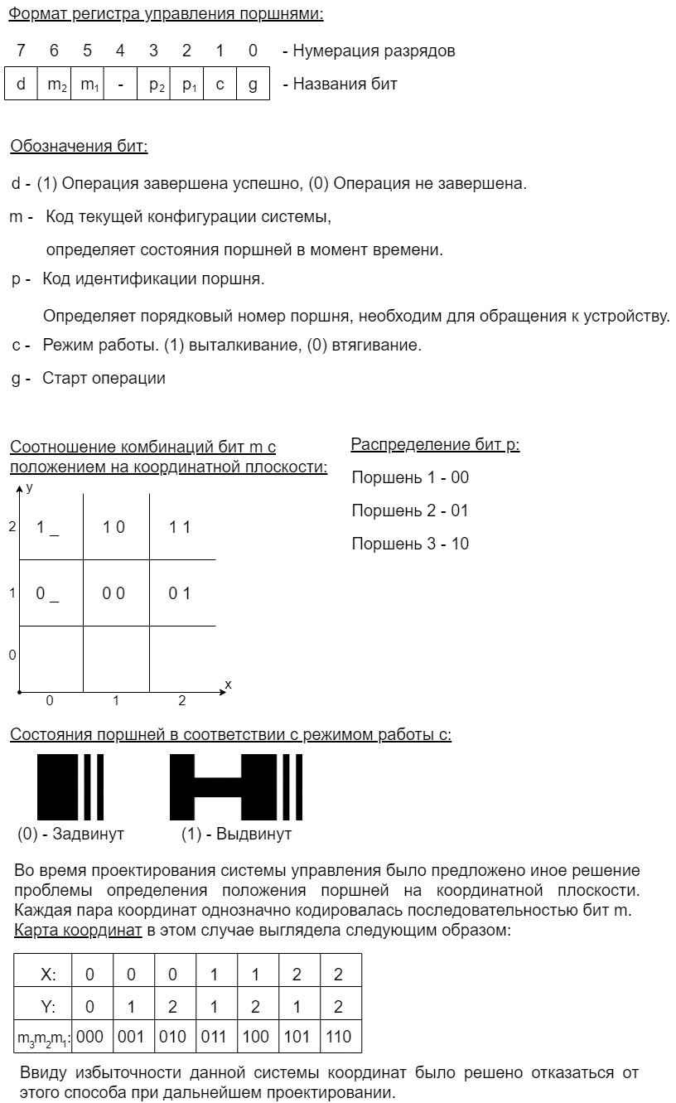

Рисунок 3 — Описание архитектуры приложения

3.1. Разработка модели микропроцессора

В качестве объекта моделирования был выбран микропроцессор Intel 8051.
Intel 8051 — это однокристальный микроконтроллер гарвардской архитектуры, который был впервые произведен Intel в 1980 году для использования во встраиваемых системах. В течение 1980-х и начале 1990-х годов был чрезвычайно популярен, однако позже устарел и был вытеснен более современными устройствами, также с 8051-совместимыми ядрами, производившимися более чем 20 независимыми производителями, такими, как Atmel, MaximIC (дочерняякомпания DallasSemiconductor), NXP , Winbond, Silicon Laboratories, Texas Instruments и CypressSemiconductor). Официальное название 8051-семейства микроконтроллеров Intel — MCS 51.
Упрощенная структурная схема контроллера Intel 8051 представлена на рисунке 4.
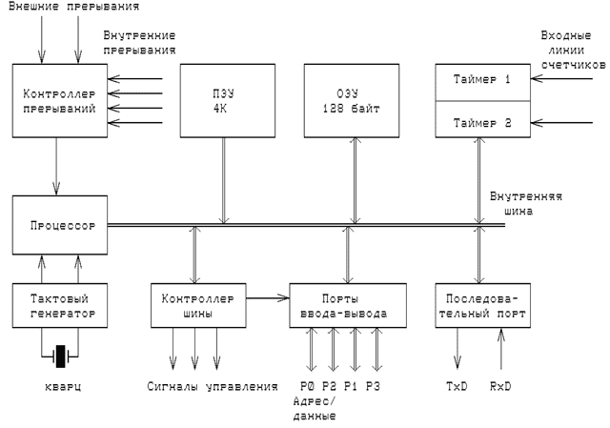
Рисунок 4 - Обобщенная структурная схема контроллера Intel 8051

В качестве портов ввода-вывода информации использовались следующие:
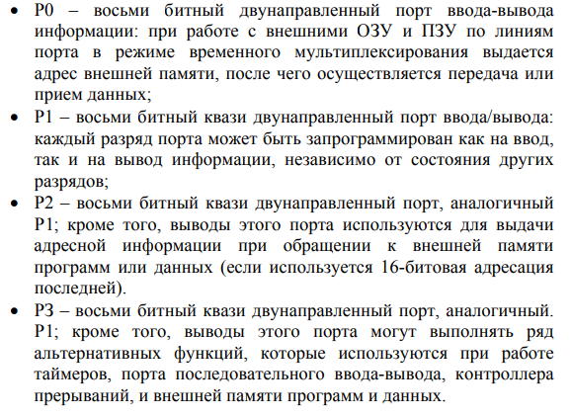

Каждый отдельно взятый поршень привязан к соответствующему порту, так состояние информация по порту P1 будет отображать состояние первого поршня и далее по аналогии.
Исходя из описанной в пункте 2.1 архитектуре, был сформирован список команд список команд для моделирования. Их перечень представлен в таблице 1.

Название команды | Описание
MOV <байт-назначения>,  <байт-источника> | Команда "переслать переменную-байт" пересылает переменную-байт, указанную во втором операнде, в ячейку, указанную в первом операнде. Содержимое байта источника не изменяется. Эта команда на флаги и другие регистры не влияет. Команда "MOV" допускает 15 комбинаций адресации байта-источника и байта-назначения.
SETB <bit> | Команда "установить бит" устанавливает указанный бит в "1". Адресуется:  к флагу переноса (С);  к биту с прямой адресацией.
JNB <bit>, <re18> | Команда "переход, если бит не установлен" выполняет вествление по адресу, если указанный бит равен "нулю", в противном случае выполняется следующая команда. Адрес ветвления вычисляется с помощью сложения относительного смещения со знаком в третьем байте команды (re18) и содержимого счетчика команд после прибавления к нему 3. Проверяемый бит не изменяется. Эта команда на флаги не влияет.
JMP @A+DPTR | Команда "косвенный переход" складывает 8-битовое содержимое аккумулятора без знака с 16-битовым указателем данных (DPTR) и загружает полученный результат в счетчик команд, содержимое которого является адресом для выборки следующей команды. 16-битовое сложение выполняется по модулю 216, перенос из младших восьми бит распространяется на старшие биты программного счетчика. Содержимое аккумулятора и указателя данных не изменяется. Эта команда на флаги не влияет
JB <bit>, <re18> | Команда "переход если бит установлен" выполняет переход по адресу ветвления, если указанный бит равен "1", в противном случае выполняется следующая команда. Адрес ветвления вычисляется с помощью прибавления относительного смещения со знаком в третьем байте команды (re18) к содержимому счетчика команд после прибавления к нему 3. Проверяемый бит не изменяется. Эта команда на флаги не влияет.
nop | Команда "нет операции" выполняет холостой ход и не влияет на регистры и флаги, кроме как на счетчик команд (РС).
ACALL <addr 11> | Команда "абсолютный вызов подпрограммы" вызывает безусловно подпрограмму, размещенную по указанному адресу. При этом счетчик команд увеличивается на 2 для получения адреса следующей команды, после чего полученное 16-битовое значение РС помещается в стек (сначала следует младший байт), и содержимое указателя стека также увеличивается на два. Адрес перехода получается с помощью конкатенации старших бит увеличенного содержимого счетчика команд, битов старшего байта команды и младшего байта команды.
ret | Команда "возврат из подпрограммы" последовательно выгружает старший и младший байты счетчика команд из стека, уменьшая указателья стека на 2. Выполнение основной программы обычно продолжается по адресу команды, следующей за CALL или ACALL. На флаги эта команда не влияет.

Таблица 1 – Перечень моделируемых команд

С помощью этого набора инструкций был сформирован пример пользовательской программы для управления микроконтроллером. Сам пример программы с комментариями приведен ниже.

detector: ; конфигурация светодиода
mov p0, #0x00 ; очистка порта р0
setb p0.2 ; идентификатор датчика
setb p0.3 ;

piston1: ; конфигурация первого поршня
mov p1, #0x00 ; очистка порта р1
setb p1.1 ; p1.c = 1
setb p1.0 ; p1.g = 1
d1Waiting: ; ожидание выдвижения первого поршня
jnb p1.7, d1Waiting ;

piston2: ; конфигурация второго поршня
mov p2, #0x00 ; очистка порта р2
setb p2.2 ; идентификатор поршня
setb p2.1 ; р2.с = 1
setb p2.0 ; р2.g = 1
d2Waiting: ; ожидания выдвижения второго поршня
jnb p2.7, d2Waiting ;

piston3: ; конфигурация третьего поршня
mov p3, #0x00 ; очистка порта p3
setb p3.3 ; идентификатор поршня
setb p3.1 ; р3.с = 1
setb p3.0 ; р3.g = 1
d3Waiting: ; ожидания выдвижения третьего поршня
jnb p3.7, d3Waiting ;

jmp main ; переход к вычислению координат
key1: ; первая метка изменения координат
setb p2.6 ; изменение координат второго поршня
setb p3.6 ; изменение координат третьего поршня
jmp pCor2 ;
key2: ; вторая метка изменения координат
setb p3.5 ; изменение координат третьего поршня
jmp end ; окончание программы

main: ; вычисление координат
pCor1: ; первая метка вычисления координат
jb p1.1, key1 ; проверка выдвинут ли первый поршень
pCor2: ; вторая метка вычисления координат
jb p2.1, key2 ; проверка выдвинут ли второй поршень

end: ; конец программы
nop ;

4.1. Разработка back-end приложения Manager и Executor. Микросервисы-исполнители ассемблерных команд

Особенности взаимодействия микросервисов внутри приложения хорошо характеризует рисунок 4. На нем видны объекты, с помощью которых взаимодействуют между собой микросервисы. Отдельного внимания заслуживает FE-сервис, который помимо всего прочего, также занимается отрисовкой пользовательской графики и вычислением позиции поршней на координатной плоскости.

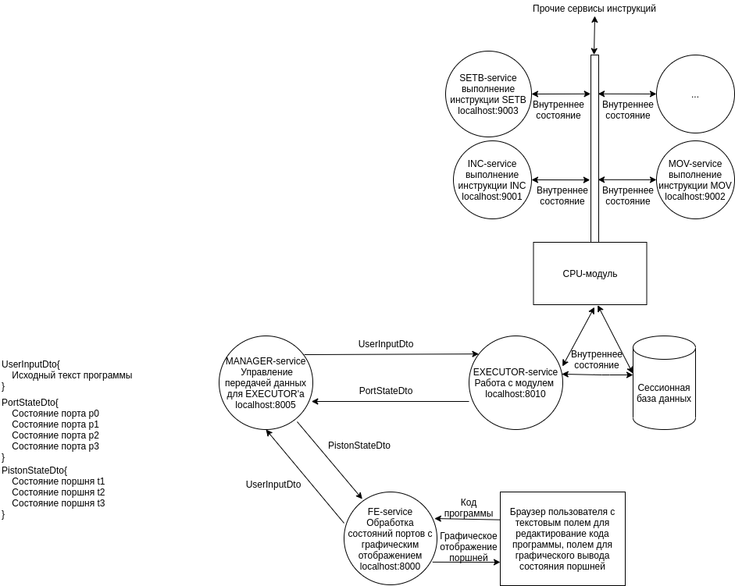

Рисунок 4 — Описание взаимодействия сервисов

Для вызова каждого микросервиса использовалась библиотека Feign. В теле каждого вызова использовались соответствующие DTO с полным набором информации необходимой для исполнения того или иного действия, например, исполнения очередной ассеблерной инструкции.
Feign — простой и гибкий http-клиент, который нативно интегрирован с Ribbon.
Feign использует интерфейсы аннотированные @FeignClient чтобы генерировать API запросы и мапить ответ на Java классы.
Он отправляет http запросы другим сервисам.
Его особенность в том, что нам не нужно знать где и на каком порту находится какой-то сервис.
Достаточно сформировать запрос Feign клиенту к Manager и получить у него состояние микроконтроллера. Далее Feign обращается к Executor и запрашивает его состояние.
Если Manager регистрировался в Eureka Server, то Eureka будет всё знать о Executor (где он находится, на каком порту, его URL и т.д.)
Необходимо только описать, как получить доступ к удаленной службе API, указав такие детали, как URL, тело запроса и ответа, принятые заголовки и т. д. Клиент Feign позаботится о деталях реализации.
Netflix предоставляет Feign в качестве абстракции для вызовов на основе REST, благодаря которым микросервисы могут связываться друг с другом, но разработчикам не нужно беспокоиться о внутренних деталях REST.
Пример вызова операции INC, вынесенной в отдельный микросервис,
можно посмотреть ниже.

@Service
public class OpcodeINCService extends Opcode {
@Autowired
public INCExecutorProxy proxy;
@Autowired
public ProcessingResponseService processingResponseService;
@Override
public void execute(CORE_CPU8051 cpu) throws OpcodeException {
CpuStateDto cpuStateDtoForService = new CpuStateDto(cpu);
CpuStateDto response = proxy.execute(cpuStateDtoForService);
processingResponseService.process(cpu, response);
}
}
Участок кода 1 — вызов микросервиса

@FeignClient
public interface INCExecutorProxy {
@PostMapping("/execute")
CpuStateDto execute(@RequestBody CpuStateDto cpuStateDto);
}
Участок кода 2 — описание прокси-объекта

5.1. Разработка Front-end приложения и визуализация состояния поршней

Для динамического отображения состояния поршней и обеспечения интерфейса пользователя был выбран фреймворк для работы с браузерной графикой Vue.
Vue.js — JavaScript-фреймворк с открытым исходным кодом для создания пользовательских интерфейсов. Легко интегрируется в проекты с использованием других JavaScript-библиотек. Может функционировать как веб-фреймворк для разработки одностраничных приложений в реактивном стиле.
Разработчики называют Vue.js как прогрессивный и постепенно адаптируемый по сравнению с другими веб-фреймворками.
Это позволяет используемому разработчику настроить структуру приложения в соответствии с собственными требованиями. Разработчики считают что Vue.js считается более простым в освоении, чем AngularJS, поскольку API построен намного проще в освоении. В Vue.js можно использовать, только знания JavaScript, HTML ,а необходимым для использования используют typescript. У Vue.js есть собственная официальная документация на многих языках, выложенные на vuejs.org достаточно богатым документация, как один из примеров в объяснении проектированным и разработкой в браузере. В Vue.js реализуется шаблон MVVM, Vue.js предлагает на javascript возможность привязки данных, так что вывод и ввод данных сопрягаются непосредственно с источником данных. Таким образом, режим ручного определения данных (например, через jQuery) из HTML-DOM не нужен. При этом нет никаких дополнительных аннотаций, как в Knockout.js необходимости, объявлений в Vue-Element, обычные Переменные—JavaScript включаются в качестве реактивных элементов.
Также был определен полный набор графических элементы, которые визуализируют положение и состояние каждого отдельного взятого поршня, список этих элементов приведен на рисунке ниже.



Рисунок 5 — Графические элементы

Для формирования области редактирования пользовательского кода был использован готовый графический компонент vue-prism-editor, который находится в свободном доступе библиотек npm.
Ссылка на компонент: https://www.npmjs.com/package/vue-prism-editor

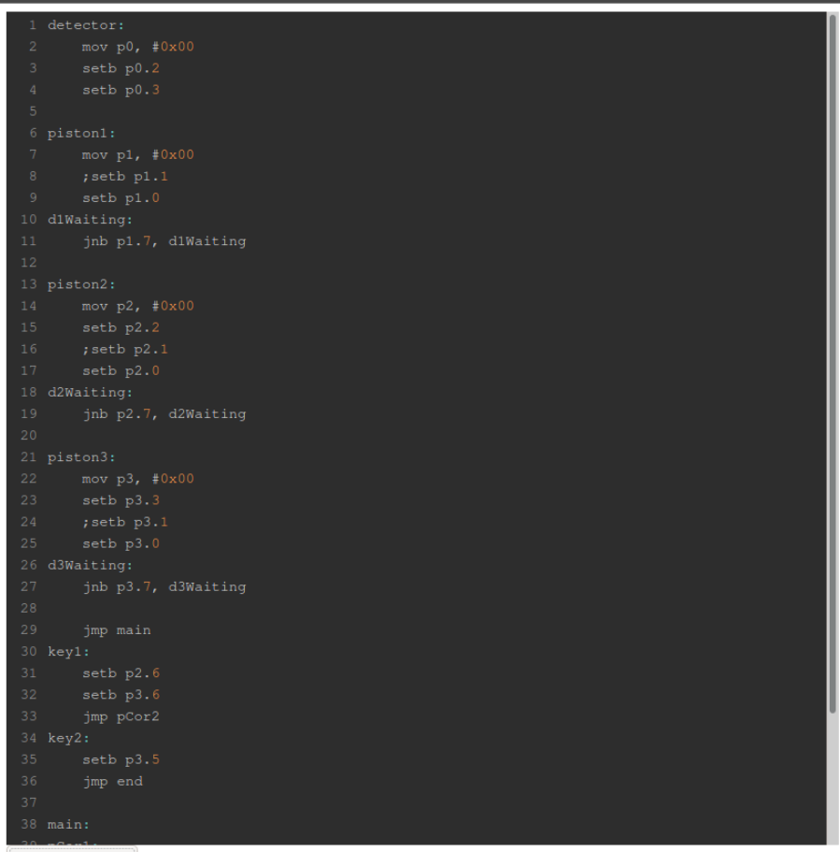
Рисунок 6 — Компонент редактора кода

6.1. Описание и исполнение пользовательского кода управления микропроцессором в виде bpmn-сценария

BPMN (англ. Business Process Model and Notation, нотация и модель бизнес-процессов) — система условных обозначений (нотация) и их описания в XML для моделирования бизнес-процессов. Разработана Business Process Management Initiative и поддерживается Object Management Group, после слияния обеих организаций в 2005 году.
Спецификация BPMN описывает условные обозначения и их описание в XML для отображения бизнес-процессов в виде диаграмм бизнес-процессов. BPMN ориентирована как на технических специалистов, так и на бизнес-пользователей.
Для этого язык использует базовый набор интуитивно понятных элементов, которые определяют сложные семантические конструкции. Кроме того, спецификация BPMN определяет, как диаграммы, описывающие бизнес-процесс, могут быть трансформированы в исполняемые модели. Спецификация BPMN 2.0 также является исполняемой и переносимой (то есть процесс, нарисованный в одном редакторе от одного производителя, может быть исполнен на движке бизнес-процессов совершенно другого производителя при условии, если они поддерживают BPMN 2.0).
Основная цель BPMN — создание стандартного набора условных обозначений, понятных всем бизнес-пользователям. Бизнес-пользователи включают в себя бизнес-аналитиков, создающих и улучшающих процессы, технических разработчиков, ответственных за реализацию процессов и менеджеров, следящих за процессами и управляющих ими. Следовательно, BPMN призвана служить связующим звеном между фазой дизайна бизнес-процесса и фазой его реализации.
В настоящий момент существует несколько конкурирующих стандартов для моделирования бизнес-процессов. Распространение BPMN поможет унифицировать способы представления базовых концепций бизнес-процессов (например, открытые и частные бизнес-процессы, хореографии), а также более сложные концепции (например, обработка исключительных ситуаций, компенсация транзакций).
Camunda BPM - это платформа автоматизации рабочих процессов и принятия решений с открытым исходным кодом. Camunda BPM поставляется с инструментами для создания рабочих процессов и моделей принятия решений, эксплуатации развернутых моделей в производственной среде и позволяющих пользователям выполнять назначенные им задачи рабочего процесса. Он разработан на Java и выпущен как программное обеспечение с открытым исходным кодом в соответствии с условиями лицензии Apache.
Он предоставляет механизм рабочего процесса, совместимый со стандартом модели бизнес-процессов и нотации (BPMN), и механизм принятия решений, соответствующий стандарту модели принятия решений и нотации (DMN), который может быть встроен в приложения Java и другие языки через REST.
Конкретно в нашем случае сценарий для управления микроконтроллером будет выглядеть примерно, как на рисунке 7.

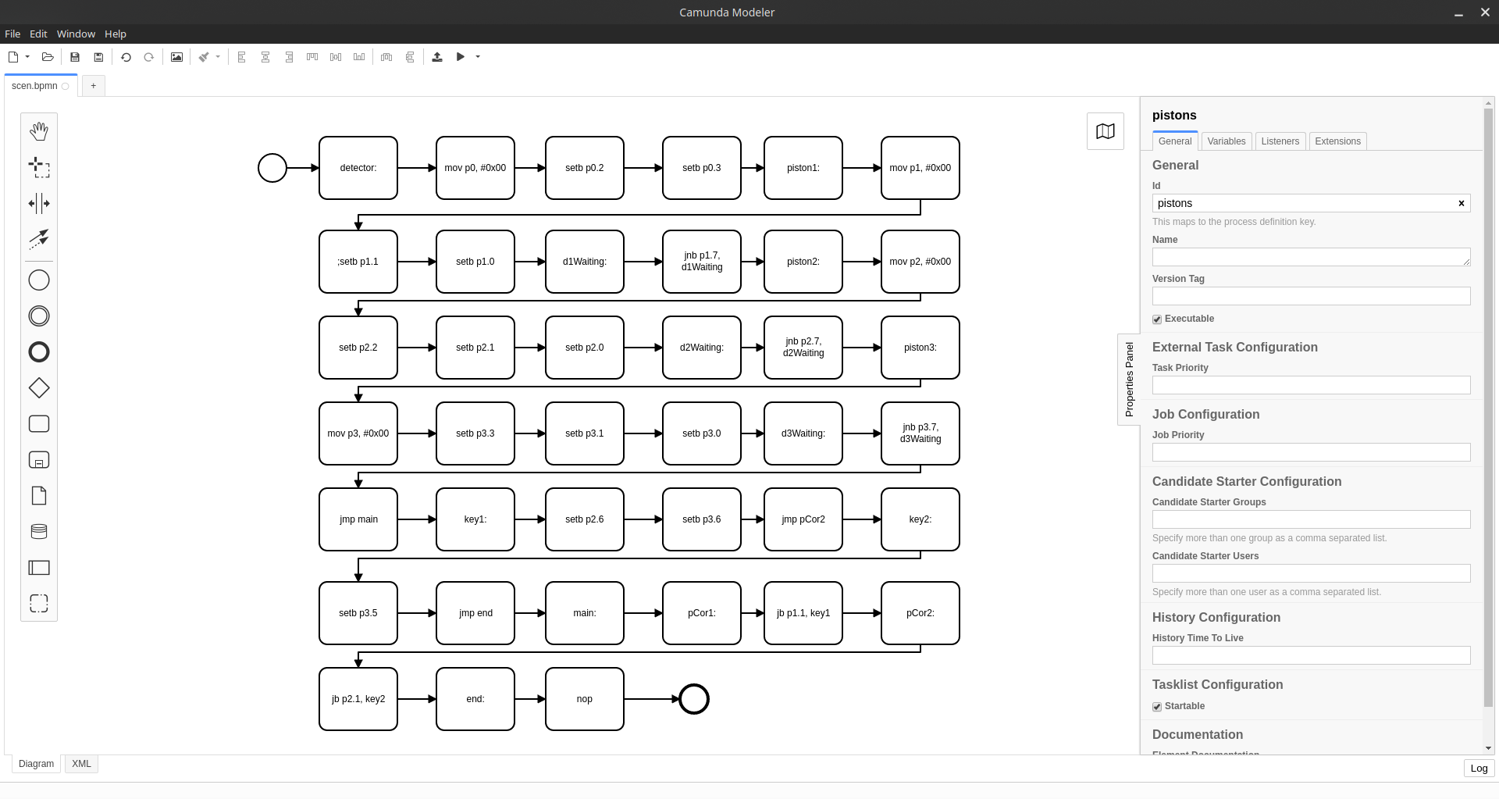
Рисунок 7 — Сценарий в camunda-modeler

Сам сценарий в виде XML-файла представлен на рисунке ниже.

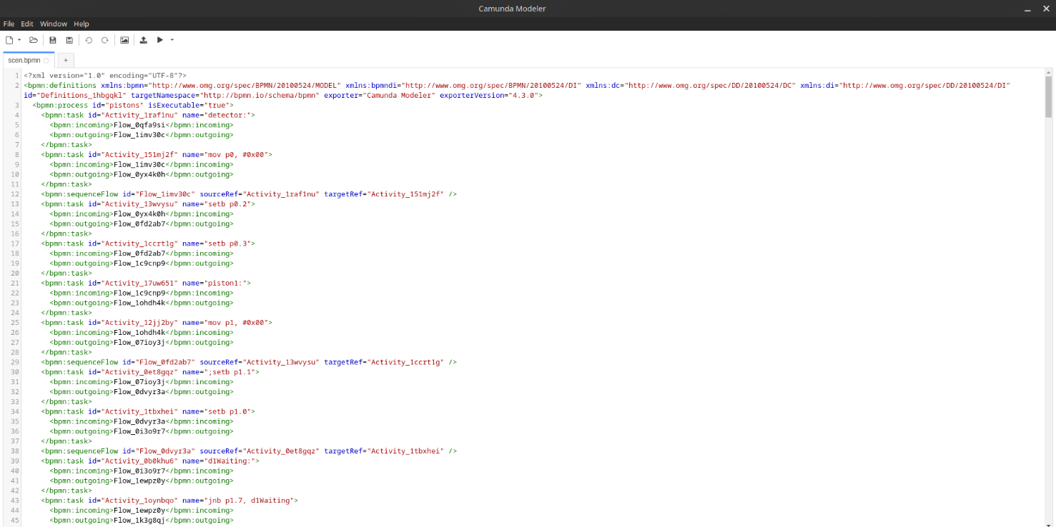

Рисунок 8 — Сценарий в виде xml-файла

7.1. Руководство пользователя

Для начала работы с приложением необходимо запустить все исполняемые файлы программы и перейти по адресу localhost:8080. Перед пользователем будет открыто front-end приложения с начальным окном приложения. Все поршни будут находиться в начальном состоянии, датчик будет выключен и очищено окно редактирования пользовательского кода. Пример окна приведен на рисунке 9.
Далее у пользователя будет возможность сформировать команды в двух формах – непосредственное написание кода в редакторе или составление bpmn-сценария с последующей загрузкой на сервер и его исполнением.

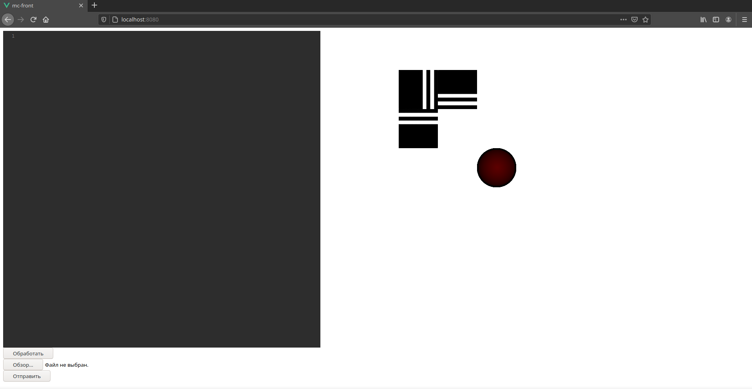
Рисунок 9 — Начальное окно программы

Выбор bpmn-сценария осуществляется стандартным образом для файл-браузера. Пример выбора приведен на рисунке 10.

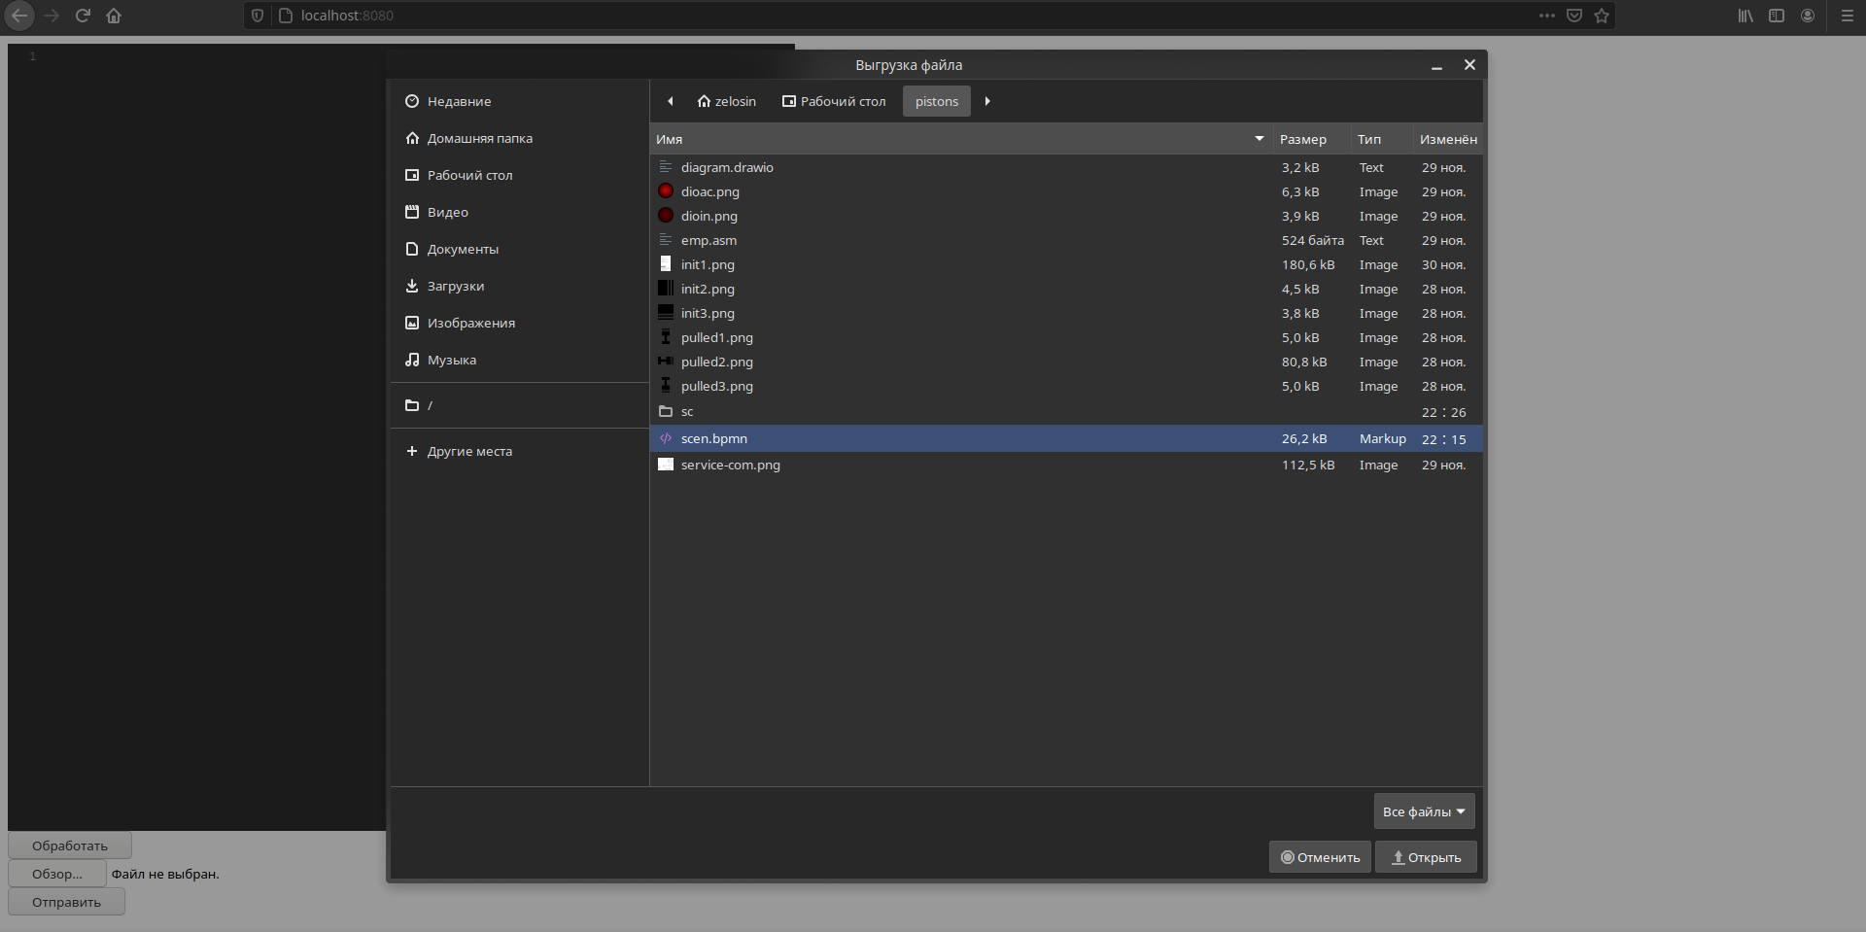
Рисунок 10 — Выбор файла-сценария

После этого имя выбранного файла будет отображено рядом с кнопкой Обзор, далее необходимо нажать кнопку Отправить, чтобы отослать выбранный сценарий на сервер.

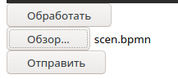
Рисунок 11 — Выбор файла-сценария

Результат исполнения bpmn-сценария можно увидеть точно таким же образ как при формировании пользовательского кода “стандартным образом” – после нажатия кнопки Отправить. В этот момент в браузере пользователя будет произведен пересчет координат поршней и произведется отрисовка соответствующей заготовки, отражающая реальное состояние системы.

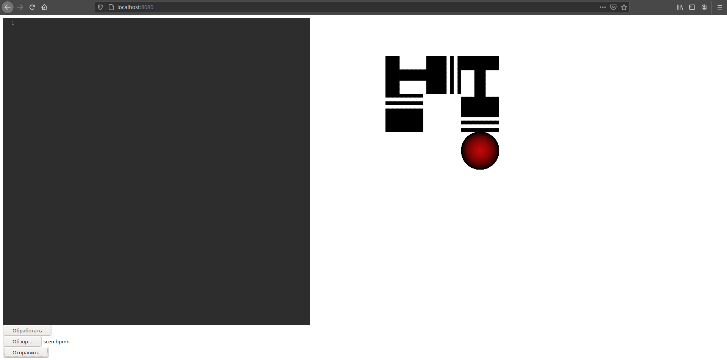
Рисунок 12 — Результат исполнения файла-сценария

Стандартный способ задания пользовательского кода представлен на рисунке 12.
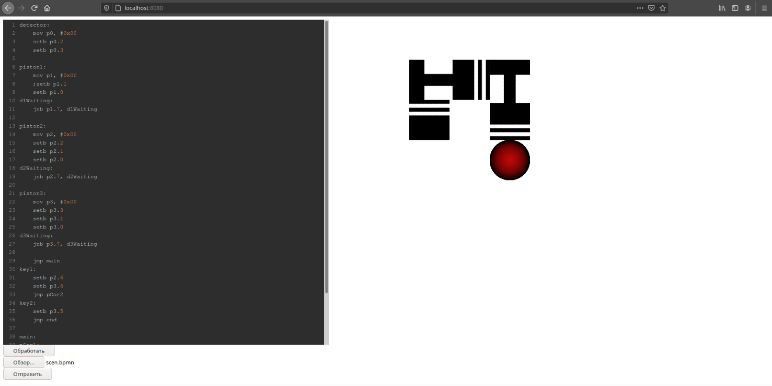
Рисунок 12 — Исполнение пользовательского кода

На рисунках с 13 по 14 отражена реакция системы на изменение пользовательского кода программы, конкретно в этих случаях, на первом рисунке выдвинуты все поршни, а на втором все приведены в начальное состояние.

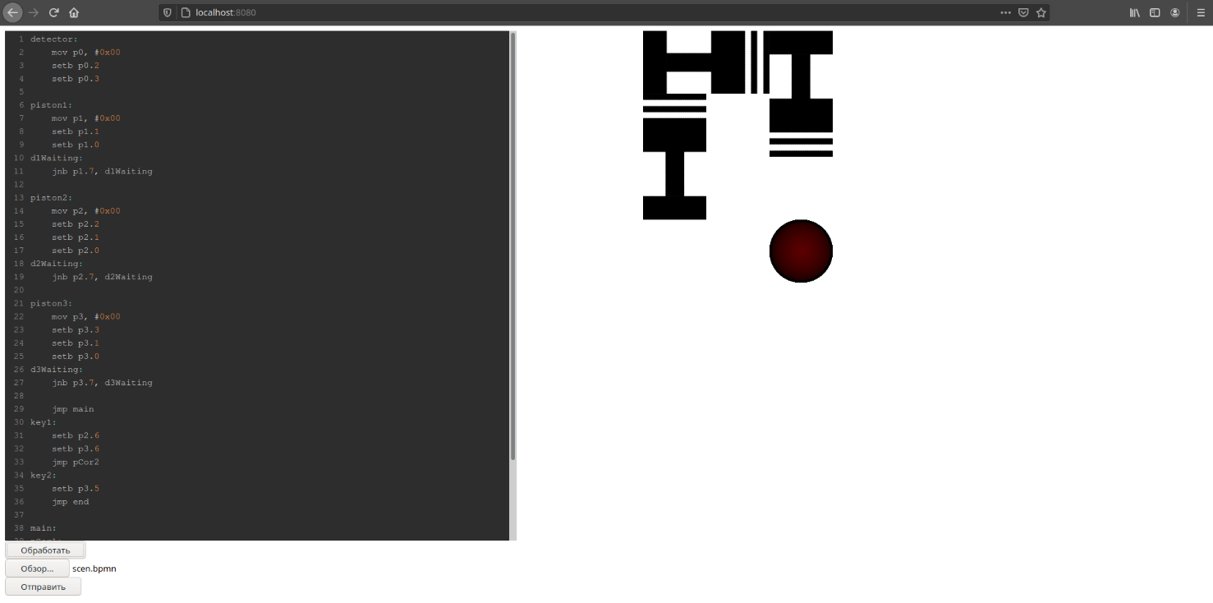
Рисунок 13 — Исполнение пользовательского кода
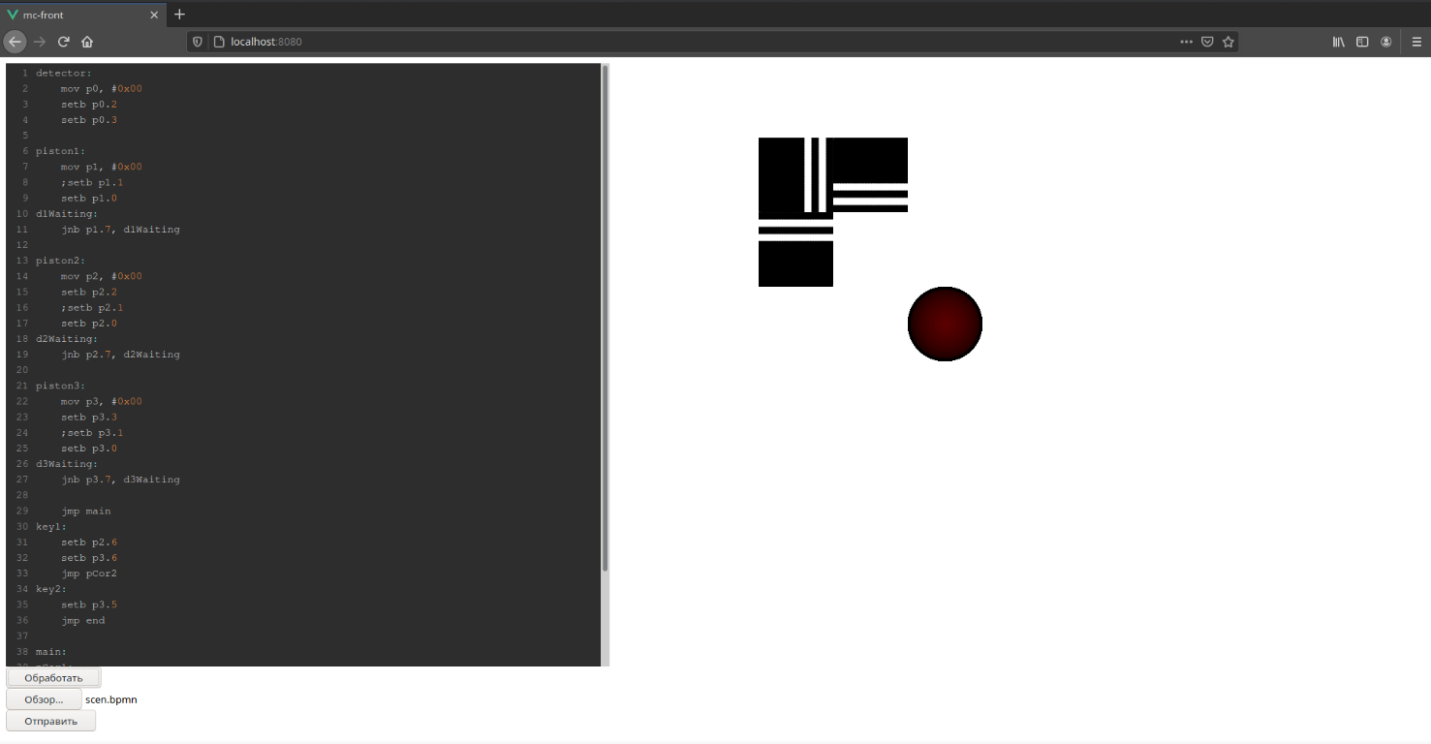
Рисунок 14 — Исполнение пользовательского кода

Заключение

В ходе выполнения данной работы была изучена методология проектирования приложения с микросервисной архитектурой и приобретены навыки работы с фрейворком Spring. При реализации поставленной задачи были получены следующие результаты:
- разработано front-end приложения для визуализации положения поршней
- разработан прикладной интерфейс для взаимодействия с остальными микросервисами приложения (REST API)
- разработано и отлажено приложение «Manager». Сервис поддерживает полный функционал для интеграции с остальными микросервисами модели микропроцессора.
К пояснительной записке прилагаются схема данных, схема фрагмента программы, схема работы системы и схема ресурсов.

Литература

1. Дж. Уорсли, Дж. Дрейк. PostgreSQL . Для профессионалов — СПб.: «Питер», 2003. — С. 23-320.
2. Леон Шкляр, Рич Розен. Архитектура веб-приложений. — М.: «Эксмо», 2010. — С.35-150.
3. Ньюмен С. Создание микросервисов = Building Microservices. — СПб.: «Питер», 2016. — С. 56-246.
4. Марк Саммерфильд. Программирование на Java. Разработка приложений XXI века. — М.: «ДМК Пресс», 2016. — C. 34-251.
5. Марк Саммерфилд.Java на практике. — Перевод с английского. — М.: «ДМК Пресс», 2014. — C. 120-310
6. Мартин Фаулер, Прамодкумар Дж. Садаладж. NoSQL: новая методология разработки нереляционных баз данных = NoSQL Distilled. — М.: «Вильямс», 2013. — C. 50- 192.
7. Роберт Э. Уолтерс, Майкл Коулс. SQL Server 2008: ускоренный курс для профессионалов = Accelerated SQL Server 2008. — М.: «Вильямс», 2008. — С. 25-105.
8. Том Кайт. Oracle для профессионалов: архитектура, методики программирования и особенности версий 9i, 10g и 11g, 2-е издание = Expert Oracle Database Architecture: Oracle Database Programming 9i, 10g, and 11g Techniques and Solutions, Second Edition. — М.: «Вильямс», 2011. — С. 150- 580.
9. Николай Прохоренок, Владимир Дронов. HTML, JavaScript, PHP и MySQL. Джентльменский набор Web-мастера. — СПб.: «БХВ-Петербург», 2015. — С. 20-348.

Приложение

Приложение A – Схема данных
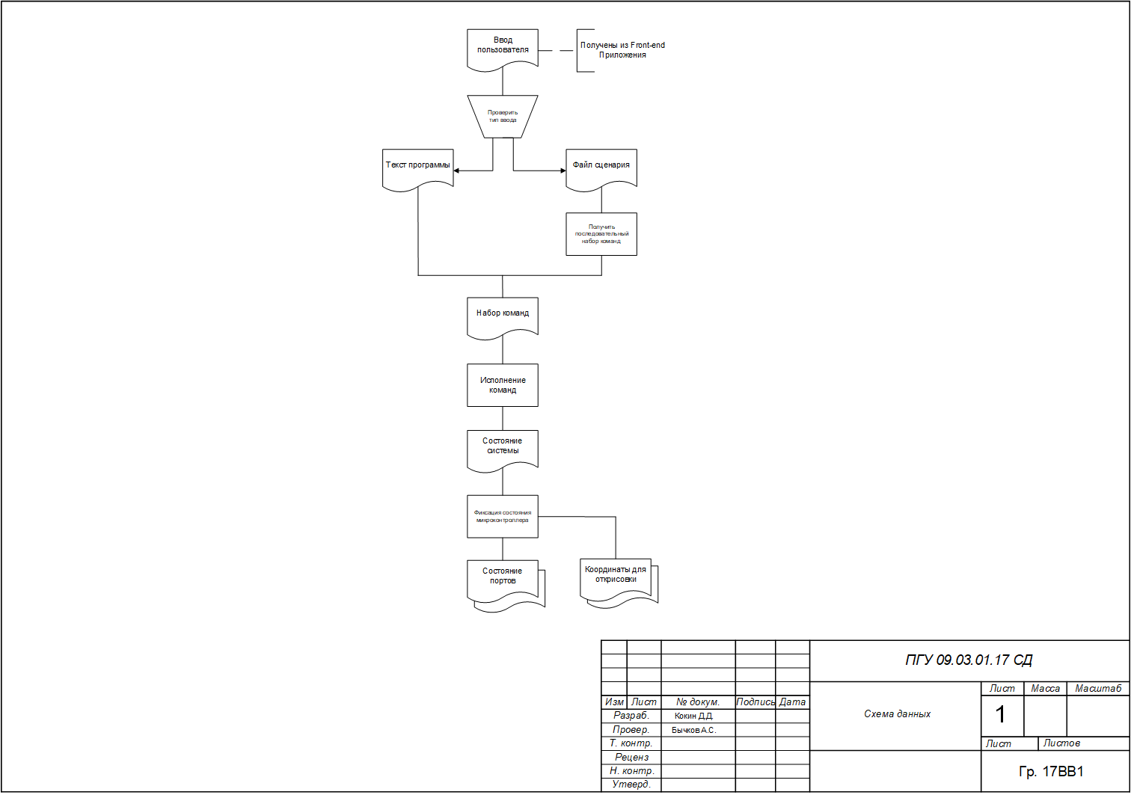

Приложение Б – Схема фрагмента программы
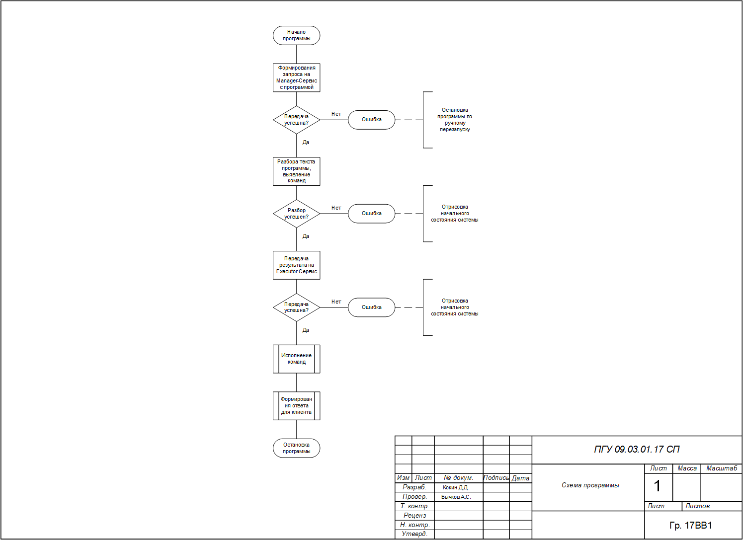

Приложение В – Схема работы системы
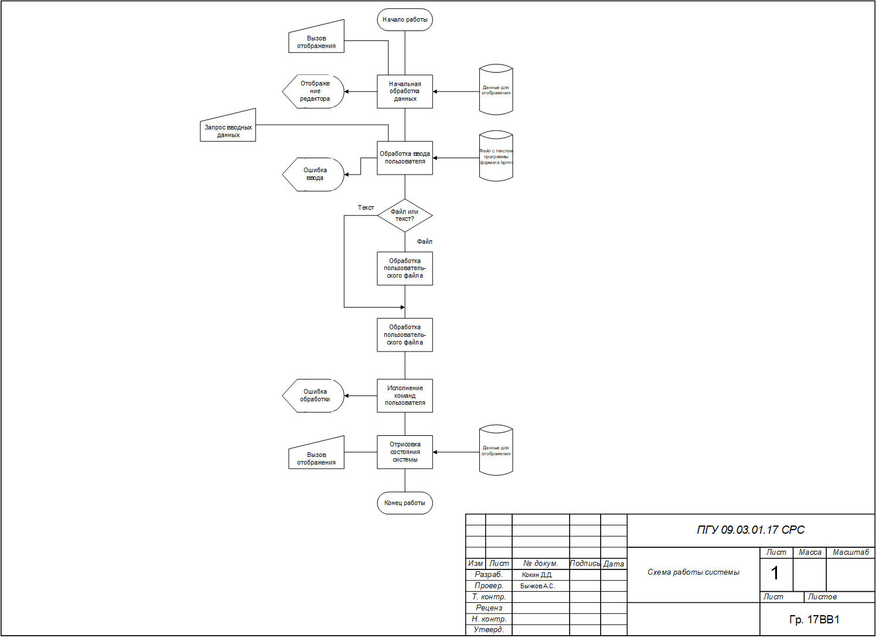

Приложение Г – Схема взаимодействия программ
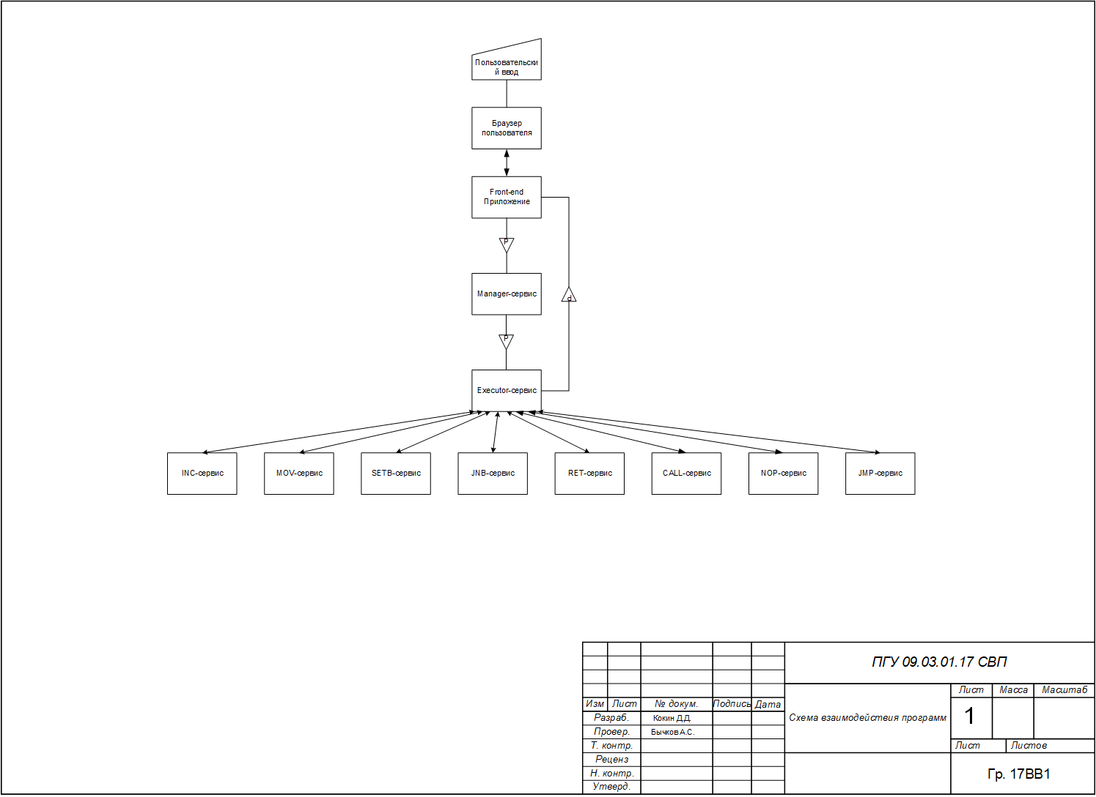

Приложение Д – Схема ресурсов системы
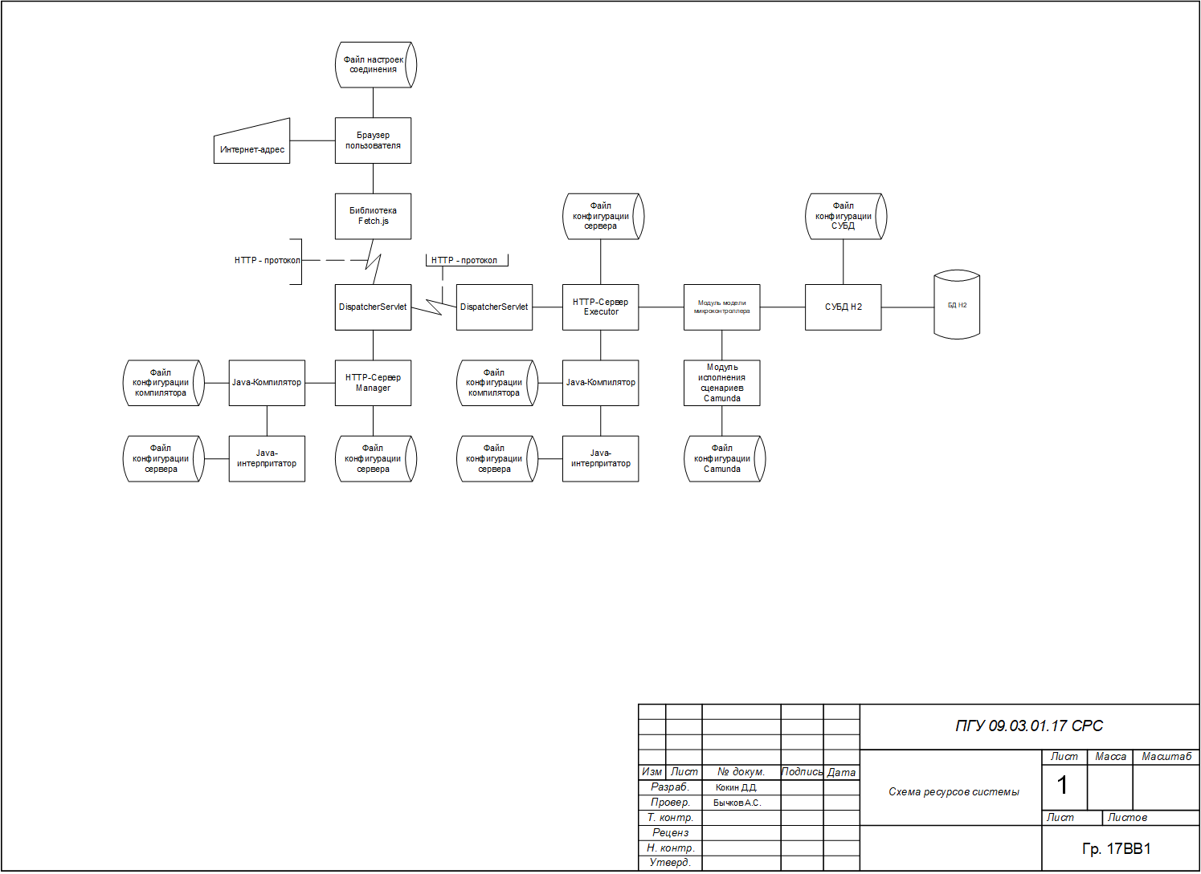

Приложение Е – Листинг программы

package com.zelosin.cpumanagerservice.api.dto;
import java.util.Arrays;
/**
* CinstraintCpuStateDto.
*
* @author Denis_Kokin
*/
public class PistonStateDto {
int d;
int[] m = new int[3];
int[] p = new int[2];
int c;
int g;
public PistonStateDto(int data) {
this.d = (data >> 7) & 1;
this.m[2] = (data >> 4) & 1;
this.m[1] = (data >> 5) & 1;
this.m[0] = (data >> 6) & 1;
this.p[1] = (data >> 2) & 1;
this.p[0] = (data >> 3) & 1;
this.c = (data >> 1) & 1;
this.g = data & 1;
}
public int getD() {
return d;
}
public void setD(int d) {
this.d = d;
}
public int[] getM() {
return m;
}
public void setM(int[] m) {
this.m = m;
}
public int[] getP() {
return p;
}
public void setP(int[] p) {
this.p = p;
}
public int getC() {
return c;
}
public void setC(int c) {
this.c = c;
}
public int getG() {
return g;
}
public void setG(int g) {
this.g = g;
}
@Override
public String toString() {
return "PistonStateDto{" +
"d=" + d +
", m=" + Arrays.toString(m) +
", p=" + Arrays.toString(p) +
", c=" + c +
", g=" + g +
'}';
}
}

package com.zelosin.cpumanagerservice.api.dto;
/**
* PortStateDto.
*
* @author Denis_Kokin
*/
public class PortStateDto {
int p0;
int p1;
int p2;
int p3;
public PortStateDto() {
}
public PortStateDto(int p0, int p1, int p2, int p3) {
this.p0 = p0;
this.p1 = p1;
this.p2 = p2;
this.p3 = p3;
}
public int getP0() {
return p0;
}
public void setP0(int p0) {
this.p0 = p0;
}
public int getP1() {
return p1;
}
public void setP1(int p1) {
this.p1 = p1;
}
public int getP2() {
return p2;
}
public void setP2(int p2) {
this.p2 = p2;
}
public int getP3() {
return p3;
}
public void setP3(int p3) {
this.p3 = p3;
}
}
package com.zelosin.cpumanagerservice.api.dto;
import lombok.AllArgsConstructor;
import lombok.Data;
/**
* UserCodeDto.
*
* @author Denis_Kokin
*/
public class UserCodeDto {
private String code;
public UserCodeDto() {
}
public UserCodeDto(String code) {
this.code = code;
}
public String getCode() {
return code;
}
public void setCode(String code) {
this.code = code;
}
}
package com.zelosin.cpumanagerservice.srv.config;
import org.springframework.context.annotation.Bean;
import org.springframework.security.config.annotation.web.builders.HttpSecurity;
import org.springframework.security.config.annotation.web.configuration.EnableWebSecurity;
import org.springframework.security.config.annotation.web.configuration.WebSecurityConfigurerAdapter;
import org.springframework.web.cors.CorsConfiguration;
import org.springframework.web.cors.CorsConfigurationSource;
import org.springframework.web.cors.UrlBasedCorsConfigurationSource;
import java.util.Arrays;
@EnableWebSecurity
public class WebSecurityConfig extends WebSecurityConfigurerAdapter {
@Override
protected void configure(HttpSecurity http) throws Exception{
http.cors().and().csrf().disable();
}
@Bean
CorsConfigurationSource corsConfigurationSource() {
CorsConfiguration configuration = new CorsConfiguration();
configuration.setAllowedOrigins(Arrays.asList("*"));
configuration.setAllowedMethods(Arrays.asList("*"));
configuration.setAllowedHeaders(Arrays.asList("*"));
configuration.setAllowCredentials(true);
UrlBasedCorsConfigurationSource source = new UrlBasedCorsConfigurationSource();
source.registerCorsConfiguration("/**", configuration);
return source;
}
}
package com.zelosin.cpumanagerservice.srv.endpoint;
import com.zelosin.cpumanagerservice.CPUProxy;
import com.zelosin.cpumanagerservice.api.dto.PistonStateDto;
import com.zelosin.cpumanagerservice.api.dto.PortStateDto;
import com.zelosin.cpumanagerservice.api.dto.UserCodeDto;
import lombok.SneakyThrows;
import org.springframework.beans.factory.annotation.Autowired;
import org.springframework.web.bind.annotation.*;
import org.springframework.web.multipart.MultipartFile;
import java.io.*;
import java.nio.file.Files;
import java.util.Arrays;
import java.util.List;
import java.util.regex.Matcher;
import java.util.regex.Pattern;
import java.util.stream.Collectors;
/**
* CodeController.
*
* @author Denis_Kokin
*/
@RestController
public class CodeController {
@Autowired
private CPUProxy cpuProxy;
private String getUserCodeFromFile(byte[] bytes) throws IOException {
DataInputStream dataInputStream = new DataInputStream(new ByteArrayInputStream(bytes));
StringBuilder stringBuilder = new StringBuilder();
String sCurrentLine;
while ((sCurrentLine = dataInputStream.readLine()) != null)
{
stringBuilder.append(sCurrentLine).append("\n");
}
return stringBuilder.toString();
}
@RequestMapping(value = "/code", method = RequestMethod.POST, consumes = "application/json", produces = "application/json")
public List<PistonStateDto> cosumeCode(@RequestBody UserCodeDto userCodeDto) {
PortStateDto portStateDto = cpuProxy.invoke(userCodeDto);
return Arrays.asList(new PistonStateDto(portStateDto.getP1()), new PistonStateDto(portStateDto.getP2()),
new PistonStateDto(portStateDto.getP3()), new PistonStateDto(portStateDto.getP0()));
}
@RequestMapping(value = "/code/file", method = RequestMethod.POST, consumes = "multipart/form-data")
public List<PistonStateDto> cosumeCodeFile(@RequestParam MultipartFile file) {
String fileData = "";
try {
fileData = getUserCodeFromFile(file.getBytes());
} catch (IOException e) {
e.printStackTrace();
}
Pattern opPatternRegex = Pattern.compile("name=\".*");
Matcher matcher = opPatternRegex.matcher(fileData);
String finalFileData = fileData;
List<String> collect = matcher.results()
.map(matchResult -> finalFileData.substring(matcher.start(), matcher.end()))
.map(string -> string.replace("name=\"", ""))
.map(string -> string.replace("\">", ""))
.collect(Collectors.toList());
UserCodeDto userCodeDto = new UserCodeDto(String.join("\n", collect));
PortStateDto portStateDto = cpuProxy.invoke(userCodeDto);
return Arrays.asList(new PistonStateDto(portStateDto.getP1()), new PistonStateDto(portStateDto.getP2()),
new PistonStateDto(portStateDto.getP3()), new PistonStateDto(portStateDto.getP0()));
}
}
package com.zelosin.cpumanagerservice;
import org.springframework.boot.SpringApplication;
import org.springframework.boot.autoconfigure.SpringBootApplication;
import org.springframework.cloud.openfeign.EnableFeignClients;
@EnableFeignClients
@SpringBootApplication
public class CpuManagerServiceApplication {
public static void main(String[] args) {
SpringApplication.run(CpuManagerServiceApplication.class, args);
}
}
package com.zelosin.cpumanagerservice;
import com.zelosin.cpumanagerservice.api.dto.PortStateDto;
import com.zelosin.cpumanagerservice.api.dto.UserCodeDto;
import org.springframework.cloud.openfeign.FeignClient;
import org.springframework.web.bind.annotation.GetMapping;
import org.springframework.web.bind.annotation.PostMapping;
import org.springframework.web.bind.annotation.RequestBody;
import java.util.List;
/**
* CPUProxy.
*
* @author Denis_Kokin
*/
@FeignClient(url="localhost:8010",name="cpu-service")
public interface CPUProxy {
@PostMapping("/invoke")
PortStateDto invoke(@RequestBody UserCodeDto userCodeDto);
@GetMapping("/ping")
String ping();
}
spring.application.name=cpu-manager-service
server.port=8005

package com.zelosin.api.dto;
/**
* PortStateDto.
*
* @author Denis_Kokin
*/
public class PortStateDto {
int p0;
int p1;
int p2;
int p3;
public PortStateDto() {
}
public PortStateDto(int p0, int p1, int p2, int p3) {
this.p0 = p0;
this.p1 = p1;
this.p2 = p2;
this.p3 = p3;
}
public int getP0() {
return p0;
}
public void setP0(int p0) {
this.p0 = p0;
}
public int getP1() {
return p1;
}
public void setP1(int p1) {
this.p1 = p1;
}
public int getP2() {
return p2;
}
public void setP2(int p2) {
this.p2 = p2;
}
public int getP3() {
return p3;
}
public void setP3(int p3) {
this.p3 = p3;
}
}
package com.zelosin.api.dto;
/**
* UserCodeDto.
*
* @author Denis_Kokin
*/
public class UserCodeDto {
private String code;
public UserCodeDto() {
}
public UserCodeDto(String code) {
this.code = code;
}
public String getCode() {
return code;
}
public void setCode(String code) {
this.code = code;
}
}
package com.zelosin.api.proxy;
import com.zelosin.CpuStateDto;
import org.springframework.cloud.openfeign.FeignClient;
import org.springframework.web.bind.annotation.PostMapping;
import org.springframework.web.bind.annotation.RequestBody;
/**
* ADDExecutorProxy.
*
* @author Denis_Kokin
*/
@FeignClient(url = "localhost:9001", name = "cpu-add-service")
public interface ADDExecutorProxy {
@PostMapping("/execute")
CpuStateDto execute(@RequestBody CpuStateDto cpuStateDto);
@PostMapping("/ping")
String ping(@RequestBody String text);
}
package com.zelosin.api.proxy;
import com.zelosin.CpuStateDto;
import org.springframework.cloud.openfeign.FeignClient;
import org.springframework.web.bind.annotation.PostMapping;
import org.springframework.web.bind.annotation.RequestBody;
/**
* DECExecutorProxy.
*
* @author Denis_Kokin
*/
@FeignClient(url = "localhost:9002", name = "cpu-dec-service")
public interface DECExecutorProxy {
@PostMapping("/execute")
CpuStateDto execute(@RequestBody CpuStateDto cpuStateDto);
@PostMapping("/ping")
String ping(@RequestBody String text);
}
package com.zelosin.api.proxy;
import com.zelosin.CpuStateDto;
import org.springframework.cloud.openfeign.FeignClient;
import org.springframework.web.bind.annotation.PostMapping;
import org.springframework.web.bind.annotation.RequestBody;
/**
* INCExecutorProxy.
*
* @author Denis_Kokin
*/
@FeignClient(url = "localhost:9003", name = "cpu-inc-service")
public interface INCExecutorProxy {
@PostMapping("/execute")
CpuStateDto execute(@RequestBody CpuStateDto cpuStateDto);
@PostMapping("/ping")
String ping(@RequestBody String text);
}
package com.zelosin.api.proxy;
import com.zelosin.CpuStateDto;
import org.springframework.cloud.openfeign.FeignClient;
import org.springframework.web.bind.annotation.PostMapping;
import org.springframework.web.bind.annotation.RequestBody;
/**
* JCExecutorProxy.
*
* @author Denis_Kokin
*/
@FeignClient(url = "localhost:9004", name = "cpu-jce-service")
public interface JCExecutorProxy {
@PostMapping("/execute")
CpuStateDto execute(@RequestBody CpuStateDto cpuStateDto);
@PostMapping("/ping")
String ping(@RequestBody String text);
}
package com.zelosin.api.proxy;
import com.zelosin.CpuStateDto;
import org.springframework.cloud.openfeign.FeignClient;
import org.springframework.web.bind.annotation.PostMapping;
import org.springframework.web.bind.annotation.RequestBody;
/**
* JMPExecutorProxy.
*
* @author Denis_Kokin
*/
@FeignClient(url = "localhost:9005", name = "cpu-jmp-service")
public interface JMPExecutorProxy {
@PostMapping("/execute")
CpuStateDto execute(@RequestBody CpuStateDto cpuStateDto);
@PostMapping("/ping")
String ping(@RequestBody String text);
}
package com.zelosin.api.proxy;
import com.zelosin.CpuStateDto;
import org.springframework.cloud.openfeign.FeignClient;
import org.springframework.web.bind.annotation.PostMapping;
import org.springframework.web.bind.annotation.RequestBody;
/**
* JZExecutorProxy.
*
* @author Denis_Kokin
*/
@FeignClient(url = "localhost:9006", name = "cpu-jnz-service")
public interface JZExecutorProxy {
@PostMapping("/execute")
CpuStateDto execute(@RequestBody CpuStateDto cpuStateDto);
@PostMapping("/ping")
String ping(@RequestBody String text);
}
package com.zelosin.api.proxy;
import com.zelosin.CpuStateDto;
import org.springframework.cloud.openfeign.FeignClient;
import org.springframework.web.bind.annotation.PostMapping;
import org.springframework.web.bind.annotation.RequestBody;
/**
* MOVExecutorProxy.
*
* @author Denis_Kokin
*/
@FeignClient(url = "localhost:9007", name = "cpu-mov-service")
public interface MOVExecutorProxy {
@PostMapping("/execute")
CpuStateDto execute(@RequestBody CpuStateDto cpuStateDto);
@PostMapping("/ping")
String ping(@RequestBody String text);
}
package com.zelosin.api.proxy;
import com.zelosin.CpuStateDto;
import org.springframework.cloud.openfeign.FeignClient;
import org.springframework.web.bind.annotation.PostMapping;
import org.springframework.web.bind.annotation.RequestBody;
/**
* SUBExecutorProxy.
*
* @author Denis_Kokin
*/
@FeignClient(url = "localhost:9008", name = "cpu-sub-service")
public interface SUBExecutorProxy {
@PostMapping("/execute")
CpuStateDto execute(@RequestBody CpuStateDto cpuStateDto);
@PostMapping("/ping")
String ping(@RequestBody String text);
}
package com.zelosin.cpu.core;
public class CORE_AsmLine {
public static final int LABEL = 1;
public static final int OPCODE = 2;
public static final int DIRECTIVE = 3;
private String text;
private int type;
private int nOperands;
private int address;
private int fileLine;
private String[] sOperands = new String[3];
private boolean breakPoint;
public CORE_AsmLine(String text, int type) {
this.text = text;
this.type = type;
nOperands = 0;
address = 0;
fileLine = Integer.MAX_VALUE;
breakPoint = false;
}
public void setBreakPoint(boolean set) {
breakPoint = set;
}
public boolean getBreakPoint() {
return breakPoint;
}
public void addOperand(String operand) {
if(nOperands <= 2)
sOperands[nOperands++] = operand;
}
public void setOperand(int index, String operand) {
if(index >= 1 && index <= 3 && index <= nOperands)
sOperands[index-1] = operand;
}
public String getOperand(int index) {
String str = null;
if(index >= 1 && index <= 3 && index <= nOperands)
str = sOperands[index-1];
return str;
}
public int getOperandsNumber() {
return nOperands;
}
public int getType() {
return type;
}
public String getText() {
return text;
}
public int getAddress() {
return address;
}
public void setAddress(int address) {
this.address = address;
}
public int getFileLine() {
return fileLine;
}
public void setFileLine(int fileLine) {
this.fileLine = fileLine;
}
public String toString() {
String str = "";
if(type == LABEL)
str = "LABEL -> " + text;
else if(type == OPCODE) {
str = "OPCODE -> " + text;
str += " @ " + address;
if(nOperands != 0) {
str += " : ";
for(int i = 0; i < nOperands; i++) {
if(i != 0) str += " , ";
str += sOperands[i];
}
}
if(breakPoint)
str += " ; BreakPointed :p";
}
else if(type == DIRECTIVE) {
str = "DIRECTIVE -> " + text;
if(nOperands != 0) {
str += " : ";
for(int i = 0; i < nOperands; i++) {
if(i != 0) str += " , ";
str += sOperands[i];
}
}
}
return str + " ; Line Num. : " + fileLine + "\n";
}
}
package com.zelosin.cpu.core;
import com.fasterxml.jackson.annotation.JsonIgnore;
import com.zelosin.cpu.opcode.*;
import lombok.Builder;
import lombok.Data;
import lombok.Getter;
import org.springframework.beans.factory.annotation.Autowired;
import org.springframework.context.annotation.Scope;
import org.springframework.stereotype.Component;
import javax.annotation.PostConstruct;
import java.util.ArrayList;
@Data
@Component("cpu")
@Scope("request")
public class CORE_CPU8051 {
public static CORE_AsmLine[] sourceCode = new CORE_AsmLine[0x7FFF];
public static int[] ROMemory = new int[0xFFFF];
public static int[] internalDataMem = new int[258];
public static int[] externalDataMem = new int[0x2000]; // 8koctets
public final static int BASEADD = 0x80;
public final static int P0 = BASEADD + 0x00;
public final static int SP = BASEADD + 0x01;
public final static int DPL = BASEADD + 0x02;
public final static int DPH = BASEADD + 0x03;
public final static int PCON = BASEADD + 0x07;
public final static int TCON = BASEADD + 0x08;
public final static int TMOD = BASEADD + 0x09;
public final static int TL0 = BASEADD + 0x0A;
public final static int TL1 = BASEADD + 0x0B;
public final static int TH0 = BASEADD + 0x0C;
public final static int TH1 = BASEADD + 0x0D;
public final static int P1 = BASEADD + 0x10;
public final static int SCON = BASEADD + 0x18;
public final static int SBUF = BASEADD + 0x19;
public final static int P2 = BASEADD + 0x20;
public final static int IE = BASEADD + 0x28;
public final static int P3 = BASEADD + 0x30;
public final static int IP = BASEADD + 0x38;
public final static int PSW = BASEADD + 0x50;
public final static int ACC = BASEADD + 0x60;
public final static int B = BASEADD + 0x70;
public final static int IMME = BASEADD + 0x80;
public final static int BIT = BASEADD + 0x81;
public final static int DPTR = BASEADD + 0x82;
@Autowired
@Getter
private OpcodeINCService opcodeINCservice;
public final static String[] sRegisters = {
"a", "acc", "b", "dpl", "dph", "c", "psw", "sp", "ie", "ip", "p0", "p1", "p2", "p3"
};
public final static int[] addrRegisters = {
ACC, ACC, B, DPL, DPH, PSW, PSW, SP, IE, IP, P0, P1, P2, P3
};
private final static String[] sOpcodes = {
"ajmp", "ljmp", "sjmp", "jmp",
"inc", "dec", "mov", "cjne", "orl", "jnz", "jz", "jb", "subb", "setb", "jnc", "clr",
"add", "addc", "cpl", "div", "mul", "nop", "rl", "rlc", "rr", "rrc", "anl", "jbc", "jc", "jnb",
"djnz", "swap", "xch", "xchd", "xrl", "pop", "push",
"acall", "lcall", "scall", "call",
"ret", "da", "movx", "reti", ""
};
@JsonIgnore
private final Opcode[] opcodes = new Opcode[sOpcodes.length];
public void setOpcodeMOVCEnabled(boolean en) {
sOpcodes[sOpcodes.length - 1] = (en) ? "movc" : null;
}
private void initOpcodes() {
OpcodeJMP jmpOp = new OpcodeJMP();
OpcodeCALL callOp = new OpcodeCALL();
int i = 0, j;
for (j = 0; j < 4; j++) opcodes[i++] = jmpOp;
opcodes[i++] = opcodeINCservice;
opcodes[i++] = new OpcodeDEC();
opcodes[i++] = new OpcodeMOV();
opcodes[i++] = new OpcodeCJNE();
opcodes[i++] = new OpcodeORL();
opcodes[i++] = new OpcodeJNZ();
opcodes[i++] = new OpcodeJZ();
opcodes[i++] = new OpcodeJB();
opcodes[i++] = new OpcodeSUBB();
opcodes[i++] = new OpcodeSETB();
opcodes[i++] = new OpcodeJNC();
opcodes[i++] = new OpcodeCLR();
opcodes[i++] = new OpcodeADD();
opcodes[i++] = new OpcodeADDC();
opcodes[i++] = new OpcodeCPL();
opcodes[i++] = new OpcodeDIV();
opcodes[i++] = new OpcodeMUL();
opcodes[i++] = new OpcodeNOP();
opcodes[i++] = new OpcodeRL();
opcodes[i++] = new OpcodeRLC();
opcodes[i++] = new OpcodeRR();
opcodes[i++] = new OpcodeRRC();
opcodes[i++] = new OpcodeANL();
opcodes[i++] = new OpcodeJBC();
opcodes[i++] = new OpcodeJC();
opcodes[i++] = new OpcodeJNB();
opcodes[i++] = new OpcodeDJNZ();
opcodes[i++] = new OpcodeSWAP();
opcodes[i++] = new OpcodeXCH();
opcodes[i++] = new OpcodeXCHD();
opcodes[i++] = new OpcodeXRL();
opcodes[i++] = new OpcodePOP();
opcodes[i++] = new OpcodePUSH();
for (j = 0; j < 4; j++) opcodes[i++] = callOp;
opcodes[i++] = new OpcodeRET();
opcodes[i++] = new OpcodeDA();
opcodes[i++] = new OpcodeMOVX();
opcodes[i++] = new OpcodeRETI();
opcodes[i++] = new OpcodeMOVC();
}
private long cyclesCount;
private int programCounter;
private CORE_AsmLine currentLine;
@JsonIgnore
private CORE_Interrupts interrupts;
@JsonIgnore
private CORE_Timers timers;
private boolean sbufWrite;
public int getProgramCounter() {
return programCounter;
}
public void setProgramCounter(int programCounter) {
this.programCounter = programCounter;
}
public void setSBUFWrite(boolean s) {
sbufWrite = s;
}
public boolean getSBUFWrite() {
return sbufWrite;
}
public CORE_Interrupts getInterrupts() {
return interrupts;
}
public void incCyclesCount(int count) {
cyclesCount += count;
}
public long getCyclesCount() {
return cyclesCount;
}
public void setPC(int PC) {
programCounter = PC;
}
public int getPC() {
return programCounter;
}
public CORE_AsmLine getCurrentLine() {
return currentLine;
}
@PostConstruct
private void config(){
System.out.println("created");
initOpcodes();
initCPU();
}
public CORE_CPU8051() {
}
public void initCPU() {
cyclesCount = 0;
programCounter = 0;
for (int i = 0; i < internalDataMem.length - 2; i++)
internalDataMem[i] = 0;
for (int i = 0; i < externalDataMem.length; i++)
externalDataMem[i] = 0;
internalDataMem[BIT] = 8;
internalDataMem[SP] = 7;
internalDataMem[P0] = internalDataMem[P1] = internalDataMem[P2] = internalDataMem[P3] = 0xFF;
interrupts = new CORE_Interrupts(this);
timers = new CORE_Timers();
}
public void loadSourceCode(ArrayList myList) throws CPU8051Exception {
int pc = 0;
CORE_AsmLine asmline;
for (int i = 0; i < myList.size(); i++) {
asmline = (CORE_AsmLine) myList.get(i);
if (asmline.getType() == CORE_AsmLine.LABEL) {
boolean found = false;
for (int k = i + 1; k < myList.size() && !found; k++)
if (((CORE_AsmLine) myList.get(k)).getType() == CORE_AsmLine.OPCODE) {
pc = ((CORE_AsmLine) myList.get(k)).getAddress();
found = true;
}
for (int j = 0; j < myList.size(); j++) {
CORE_AsmLine line = ((CORE_AsmLine) myList.get(j));
if (line.getOperandsNumber() != 0) {
if (line.getOperand(line.getOperandsNumber()).equals(asmline.getText())) {
line.setOperand(line.getOperandsNumber(), "" + pc);
myList.set(j, line);
} else if (line.getOperand(line.getOperandsNumber()).substring(1).equals(asmline.getText())) {
line.setOperand(line.getOperandsNumber(), "#" + Opcode.generateDecFromHexDecStr(asmline.getText()));
myList.set(j, line);
}
}
}
} else if (asmline.getType() == CORE_AsmLine.DIRECTIVE) {
if (asmline.getText().equals(".eq")) {
for (int j = 0; j < myList.size(); j++) {
CORE_AsmLine line = ((CORE_AsmLine) myList.get(j));
if (line.getType() == CORE_AsmLine.OPCODE)
for (int k = 0; k < line.getOperandsNumber(); k++) {
int g;
if (line.getOperand(k + 1).equals(asmline.getOperand(1))) {
line.setOperand(k + 1, asmline.getOperand(2));
myList.set(j, line);
} else if (line.getOperand(k + 1).indexOf('#') != -1) {
if (line.getOperand(k + 1).substring(1).equals(asmline.getOperand(1))) {
line.setOperand(k + 1, "#" + asmline.getOperand(2));
myList.set(j, line);
}
} else if (((g = line.getOperand(k + 1).indexOf('.')) != -1) ||
(g = line.getOperand(k + 1).indexOf('+')) != -1) {
if (line.getOperand(k + 1).substring(0, g).equals(asmline.getOperand(1))) {
line.setOperand(k + 1, asmline.getOperand(2) + line.getOperand(k + 1).substring(g));
myList.set(j, line);
}
}
}
}
}
}
}
for (int i = 0; i < myList.size(); i++) {
if (((CORE_AsmLine) myList.get(i)).getType() == CORE_AsmLine.OPCODE) {
if (((CORE_AsmLine) myList.get(i)).getAddress() < sourceCode.length)
sourceCode[((CORE_AsmLine) myList.get(i)).getAddress()] = ((CORE_AsmLine) myList.get(i));
else {
throw new CPU8051Exception("Assembly Source Code is too big");
}
}
}
}
private CORE_AsmLine instructionFetch() throws CPU8051Exception {
if (programCounter >= sourceCode.length || sourceCode[programCounter] == null)
throw new CPU8051Exception("Instruction Fetch @ 0x" + Integer.toHexString(programCounter).toUpperCase());
return sourceCode[programCounter++];
}
private void instructionDecodeExecute() throws CPU8051Exception {
int i = 0;
boolean found = false;
for (; i < sOpcodes.length && !found; i++)
found = (currentLine.getText().equals(sOpcodes[i])) ? true : false;
if (!found)
throw new CPU8051Exception("Instruction Decode @ 0x" + Integer.toHexString(programCounter - 1).toUpperCase());
try {
opcodes[i - 1].execute(this);
} catch (OpcodeException e) {
throw new CPU8051Exception("Instruction Execute @ 0x" + Integer.toHexString(programCounter - 1).toUpperCase() + " - " + e);
}
}
public void inspectState(){
int i =1;
}
public void scheduleCPU() throws CPU8051Exception {
long cycles = cyclesCount;
timers.updateTimer();
interrupts.checkPendingINT();
currentLine = instructionFetch();
if (!interrupts.interruptHandling())
instructionDecodeExecute();
internalDataMem[PSW] = ((internalDataMem[PSW] & ~1) | (internalDataMem[ACC] & 1)) & 0xFF;
for (int i = 0; i < (cyclesCount - cycles - 1); i++)
timers.updateTimer();
}
}
package com.zelosin.cpu.core;
/**
* CPU8051Exception.
*
* @author Denis_Kokin
*/
public class CPU8051Exception extends Exception {
private String str;
public CPU8051Exception(String str) {
this.str = str;
}
public String toString() {
return "** CPU ERROR : " + str + " **";
}
}
package com.zelosin.cpu.opcode;
import com.zelosin.cpu.core.CORE_CPU8051;
public abstract class Opcode {
public void execute(CORE_CPU8051 cpu) throws OpcodeException {
throw new OpcodeException(this);
}
protected int makeUnsignedByte(int b) {
if(b < 0)
b += 256;
return b;
}
protected void relativeJump(String label, CORE_CPU8051 cpu) throws OpcodeException {
try {
cpu.setPC(Integer.parseInt(label));
}
catch(NumberFormatException e) {
throw new OpcodeException(this, "Label \"" + label + "\" is not known");
}
}
private int resolveRegisterAddress(String sReg) {
for(int i = 0; i < CORE_CPU8051.sRegisters.length; i++)
if(sReg.equals(CORE_CPU8051.sRegisters[i]))
return CORE_CPU8051.addrRegisters[i];
return Integer.MAX_VALUE;
}
static public int generateDecFromHexDecStr(String str) throws NumberFormatException {
int i;
if((i = str.indexOf('h')) != -1)
return Integer.parseInt(str.substring(0, i), 16);
else if((i = str.indexOf('x')) != -1)
return Integer.parseInt(str.substring(i+1), 16);
else
return Integer.parseInt(str);
}
protected int decodeAddressingMode(String operand) throws OpcodeException {
int tmp = Integer.MAX_VALUE, i;
switch(operand.charAt(0)) {
case '#':
try {
i = generateDecFromHexDecStr(operand.substring(1));
}
catch(NumberFormatException ex) {
throw new OpcodeException(this, "Decode Adressing Mode");
} CORE_CPU8051.internalDataMem[CORE_CPU8051.IMME] = i&0xFFFF;
tmp = CORE_CPU8051.IMME;
break;
case '@':
if((tmp = resolveRegisterAddress(operand.substring(1))) != Integer.MAX_VALUE)
tmp = CORE_CPU8051.internalDataMem[tmp]&0xFF;
else if(operand.length() <= 3 && operand.charAt(1) == 'r' && Character.isDigit(operand.charAt(2)))
tmp = CORE_CPU8051.internalDataMem[Character.digit(operand.charAt(2), 10) + 8 * ((CORE_CPU8051.internalDataMem[CORE_CPU8051.PSW]>>3)&3)]&0xFF;
else if(operand.substring(1).equals("dptr"))
tmp = (CORE_CPU8051.internalDataMem[CORE_CPU8051.DPH]<<8)&0xFF | (CORE_CPU8051.internalDataMem[CORE_CPU8051.DPL]&0xFF);
else if(operand.substring(1).equals("a+dptr"))
tmp = ((CORE_CPU8051.internalDataMem[CORE_CPU8051.DPH]<<8)&0xFF | (CORE_CPU8051.internalDataMem[CORE_CPU8051.DPL]&0xFF)) +
CORE_CPU8051.internalDataMem[CORE_CPU8051.ACC];
break;
default:
if((tmp = resolveRegisterAddress(operand)) == Integer.MAX_VALUE) {
if(operand.length() <= 2 && operand.charAt(0) == 'r' && Character.isDigit(operand.charAt(1)))
tmp = Character.digit(operand.charAt(1), 10) + 8 * ((CORE_CPU8051.internalDataMem[CORE_CPU8051.PSW]>>3)&3);
else if(operand.equals("dptr"))
tmp = CORE_CPU8051.DPTR;
else if((i = operand.indexOf('.')) != -1) {
tmp = decodeAddressingMode(operand.substring(0, i));
CORE_CPU8051.internalDataMem[CORE_CPU8051.BIT] = Integer.parseInt(operand.substring(i+1))&0xFF;
}
else if((i = operand.indexOf('+')) != -1) {
tmp = decodeAddressingMode(operand.substring(0, i)) + Integer.parseInt(operand.substring(i+1));
}
else {
try {
tmp = generateDecFromHexDecStr(operand);
}
catch(NumberFormatException ex) {
throw new OpcodeException(this, "Decode Adressing Mode");
}
}
}
}
return tmp;
}
}
package com.zelosin;
import com.google.gson.Gson;
import com.zelosin.cpu.core.CORE_AsmLine;
import com.zelosin.cpu.core.CORE_CPU8051;
import lombok.AllArgsConstructor;
import lombok.Data;
import lombok.Getter;
import lombok.Setter;
/**
* Msg.
*
* @author Denis_Kokin
*/
public class CpuStateDto {
public CpuStateDto(CORE_CPU8051 cpu) {
this.cpu = cpu;
this.datamem = new Gson().toJson(CORE_CPU8051.internalDataMem);
this.line = new Gson().toJson(cpu.getCurrentLine());
}
@Getter
@Setter
CORE_CPU8051 cpu;
String datamem;
String line;
public int[] getDatamem() {
return new Gson().fromJson(datamem, int[].class);
}
public void setDatamem(int[] datamem) {
this.datamem = new Gson().toJson(datamem);
}
public CORE_AsmLine getLine() {
return new Gson().fromJson(datamem, CORE_AsmLine.class);
}
public void setLine(String line) {
this.line = new Gson().toJson(line);
}
}
package com.zelosin;
import io.swagger.annotations.Api;
import org.springframework.boot.SpringApplication;
import org.springframework.boot.autoconfigure.SpringBootApplication;
import org.springframework.cloud.openfeign.EnableFeignClients;
import org.springframework.context.annotation.Bean;
import org.springframework.context.annotation.Configuration;
import org.springframework.stereotype.Component;
import org.springframework.stereotype.Repository;
import org.springframework.stereotype.Service;
import springfox.documentation.builders.ApiInfoBuilder;
import springfox.documentation.builders.PathSelectors;
import springfox.documentation.builders.RequestHandlerSelectors;
import springfox.documentation.service.ApiInfo;
import springfox.documentation.spi.DocumentationType;
import springfox.documentation.spring.web.plugins.Docket;
import springfox.documentation.swagger2.annotations.EnableSwagger2;
@EnableFeignClients
@EnableSwagger2
@SpringBootApplication
public class CpuServiceApplication {
public static void main(String[] args) {
SpringApplication.run(CpuServiceApplication.class, args);
}
@Bean
public Docket api() {
return new Docket(DocumentationType.SWAGGER_2).select()
.apis(RequestHandlerSelectors.withClassAnnotation(Api.class))
.paths(PathSelectors.any()).build().pathMapping("/")
.apiInfo(apiInfo()).useDefaultResponseMessages(false);
}
@Bean
public ApiInfo apiInfo() {
final ApiInfoBuilder builder = new ApiInfoBuilder();
builder.title("My Application API through Swagger UI").version("1.0").license("(C) Copyright Test")
.description("List of all the APIs of My Application App through Swagger UI");
return builder.build();
}
}
package com.zelosin.srv.endpoint;
import com.zelosin.api.dto.PortStateDto;
import com.zelosin.api.dto.UserCodeDto;
import com.zelosin.cpu.core.CPU8051Exception;
import com.zelosin.cpu.core.CORE_AsmLine;
import com.zelosin.cpu.core.CORE_CPU8051;
import com.zelosin.srv.service.CommandParseService;
import io.swagger.annotations.Api;
import io.swagger.annotations.ApiOperation;
import io.swagger.annotations.Scope;
import lombok.SneakyThrows;
import org.springframework.beans.factory.annotation.Autowired;
import org.springframework.beans.factory.annotation.Qualifier;
import org.springframework.context.ApplicationContext;
import org.springframework.web.bind.annotation.*;
import java.math.BigInteger;
import java.util.ArrayList;
import java.util.List;
/**
* TestResourceImpl.
*
* @author Denis_Kokin
*/
@RestController
@RequestMapping
@Api
public class TestRestController {
@Autowired
private CommandParseService commandParseService;
@Autowired
private ApplicationContext appContext;
@SneakyThrows
@ApiOperation(value = "Just to test the sample test api of My App Service")
@PostMapping("/invoke")
public PortStateDto invoke(@RequestBody UserCodeDto userCodeDto) {
commandParseService.prepareAsmText(userCodeDto.getCode());
List<CORE_AsmLine> asmCommands = commandParseService.getAsmCommands();
CORE_CPU8051 cpu = appContext.getBean(CORE_CPU8051.class);
try {
cpu.loadSourceCode((ArrayList) asmCommands);
} catch (CPU8051Exception ignore) {}
asmCommands.forEach(core_asmLine -> {
try {
cpu.scheduleCPU();
} catch (CPU8051Exception e) {
e.printStackTrace();
}
System.out.println("ACC:" + CORE_CPU8051.internalDataMem[CORE_CPU8051.ACC] + "\t" + cpu.getCurrentLine());
});
if( !BigInteger.valueOf(cpu.internalDataMem[CORE_CPU8051.P1]).testBit(1) &&
BigInteger.valueOf(cpu.internalDataMem[CORE_CPU8051.P2]).testBit(1) &&
BigInteger.valueOf(cpu.internalDataMem[CORE_CPU8051.P3]).testBit(1)){
cpu.internalDataMem[CORE_CPU8051.P0] = 128;
}
return new PortStateDto(cpu.internalDataMem[CORE_CPU8051.P0], cpu.internalDataMem[CORE_CPU8051.P1],
cpu.internalDataMem[CORE_CPU8051.P2], cpu.internalDataMem[CORE_CPU8051.P3]);
}
@SneakyThrows
@ApiOperation(value = "Ping test")
@GetMapping("/ping")
public String ping() {
return "pong";
}
}
package com.zelosin.srv.endpoint;
import org.springframework.stereotype.Controller;
import org.springframework.web.bind.annotation.RequestMapping;
import org.springframework.web.bind.annotation.RequestMethod;
/**
* RootController.
*
* @author Denis_Kokin
*/
@Controller
@RequestMapping("/")
public class RootController {
@RequestMapping(method = RequestMethod.GET)
public String swaggerUi() {
return "redirect:/swagger-ui.html";
}
}
},
"set-value": {
"version": "2.0.1",
"resolved": "https://registry.npmjs.org/set-value/-/set-value-2.0.1.tgz",
"integrity": "sha512-JxHc1weCN68wRY0fhCoXpyK55m/XPHafOmK4UWD7m2CI14GMcFypt4w/0+NV5f/ZMby2F6S2wwA7fgynh9gWSw==",
"dev": true,
"requires": {
"extend-shallow": "^2.0.1",
"is-extendable": "^0.1.1",
"is-plain-object": "^2.0.3",
"split-string": "^3.0.1"
},
"dependencies": {
"extend-shallow": {
"version": "2.0.1",
"resolved": "https://registry.npmjs.org/extend-shallow/-/extend-shallow-2.0.1.tgz",
"integrity": "sha1-Ua99YUrZqfYQ6huvu5idaxxWiQ8=",
"dev": true,
"requires": {
"is-extendable": "^0.1.0"
}
}
}
},
"setimmediate": {
"version": "1.0.5",
"resolved": "https://registry.npmjs.org/setimmediate/-/setimmediate-1.0.5.tgz",
"integrity": "sha1-KQy7Iy4waULX1+qbg3Mqt4VvgoU=",
"dev": true
},
"setprototypeof": {
"version": "1.1.1",
"resolved": "https://registry.npmjs.org/setprototypeof/-/setprototypeof-1.1.1.tgz",
"integrity": "sha512-JvdAWfbXeIGaZ9cILp38HntZSFSo3mWg6xGcJJsd+d4aRMOqauag1C63dJfDw7OaMYwEbHMOxEZ1lqVRYP2OAw==",
"dev": true
},
"sha.js": {
"version": "2.4.11",
"resolved": "https://registry.npmjs.org/sha.js/-/sha.js-2.4.11.tgz",
"integrity": "sha512-QMEp5B7cftE7APOjk5Y6xgrbWu+WkLVQwk8JNjZ8nKRciZaByEW6MubieAiToS7+dwvrjGhH8jRXz3MVd0AYqQ==",
"dev": true,
"requires": {
"inherits": "^2.0.1",
"safe-buffer": "^5.0.1"
}
},
"shebang-command": {
"version": "1.2.0",
"resolved": "https://registry.npmjs.org/shebang-command/-/shebang-command-1.2.0.tgz",
"integrity": "sha1-RKrGW2lbAzmJaMOfNj/uXer98eo=",
"dev": true,
"requires": {
"shebang-regex": "^1.0.0"
}
},
"shebang-regex": {
"version": "1.0.0",
"resolved": "https://registry.npmjs.org/shebang-regex/-/shebang-regex-1.0.0.tgz",
"integrity": "sha1-2kL0l0DAtC2yypcoVxyxkMmO/qM=",
"dev": true
},
"shell-quote": {
"version": "1.7.2",
"resolved": "https://registry.npmjs.org/shell-quote/-/shell-quote-1.7.2.tgz",
"integrity": "sha512-mRz/m/JVscCrkMyPqHc/bczi3OQHkLTqXHEFu0zDhK/qfv3UcOA4SVmRCLmos4bhjr9ekVQubj/R7waKapmiQg==",
"dev": true
},
"signal-exit": {
"version": "3.0.3",
"resolved": "https://registry.npmjs.org/signal-exit/-/signal-exit-3.0.3.tgz",
"integrity": "sha512-VUJ49FC8U1OxwZLxIbTTrDvLnf/6TDgxZcK8wxR8zs13xpx7xbG60ndBlhNrFi2EMuFRoeDoJO7wthSLq42EjA==",
"dev": true
},
"simple-swizzle": {
"version": "0.2.2",
"resolved": "https://registry.npmjs.org/simple-swizzle/-/simple-swizzle-0.2.2.tgz",
"integrity": "sha1-pNprY1/8zMoz9w0Xy5JZLeleVXo=",
"dev": true,
"requires": {
"is-arrayish": "^0.3.1"
},
"dependencies": {
"is-arrayish": {
"version": "0.3.2",
"resolved": "https://registry.npmjs.org/is-arrayish/-/is-arrayish-0.3.2.tgz",
"integrity": "sha512-eVRqCvVlZbuw3GrM63ovNSNAeA1K16kaR/LRY/92w0zxQ5/1YzwblUX652i4Xs9RwAGjW9d9y6X88t8OaAJfWQ==",
"dev": true
}
}
},
"slash": {
"version": "2.0.0",
"resolved": "https://registry.npmjs.org/slash/-/slash-2.0.0.tgz",
"integrity": "sha512-ZYKh3Wh2z1PpEXWr0MpSBZ0V6mZHAQfYevttO11c51CaWjGTaadiKZ+wVt1PbMlDV5qhMFslpZCemhwOK7C89A==",
"dev": true
},
"slice-ansi": {
"version": "2.1.0",
"resolved": "https://registry.npmjs.org/slice-ansi/-/slice-ansi-2.1.0.tgz",
"integrity": "sha512-Qu+VC3EwYLldKa1fCxuuvULvSJOKEgk9pi8dZeCVK7TqBfUNTH4sFkk4joj8afVSfAYgJoSOetjx9QWOJ5mYoQ==",
"dev": true,
"requires": {
"ansi-styles": "^3.2.0",
"astral-regex": "^1.0.0",
"is-fullwidth-code-point": "^2.0.0"
},
"dependencies": {
"is-fullwidth-code-point": {
"version": "2.0.0",
"resolved": "https://registry.npmjs.org/is-fullwidth-code-point/-/is-fullwidth-code-point-2.0.0.tgz",
"integrity": "sha1-o7MKXE8ZkYMWeqq5O+764937ZU8=",
"dev": true
}
}
},
"snapdragon": {
"version": "0.8.2",
"resolved": "https://registry.npmjs.org/snapdragon/-/snapdragon-0.8.2.tgz",
"integrity": "sha512-FtyOnWN/wCHTVXOMwvSv26d+ko5vWlIDD6zoUJ7LW8vh+ZBC8QdljveRP+crNrtBwioEUWy/4dMtbBjA4ioNlg==",
"dev": true,
"requires": {
"base": "^0.11.1",
"debug": "^2.2.0",
"define-property": "^0.2.5",
"extend-shallow": "^2.0.1",
"map-cache": "^0.2.2",
"source-map": "^0.5.6",
"source-map-resolve": "^0.5.0",
"use": "^3.1.0"
},
"dependencies": {
"debug": {
"version": "2.6.9",
"resolved": "https://registry.npmjs.org/debug/-/debug-2.6.9.tgz",
"integrity": "sha512-bC7ElrdJaJnPbAP+1EotYvqZsb3ecl5wi6Bfi6BJTUcNowp6cvspg0jXznRTKDjm/E7AdgFBVeAPVMNcKGsHMA==",
"dev": true,
"requires": {
"ms": "2.0.0"
}
},
"define-property": {
"version": "0.2.5",
"resolved": "https://registry.npmjs.org/define-property/-/define-property-0.2.5.tgz",
"integrity": "sha1-w1se+RjsPJkPmlvFe+BKrOxcgRY=",
"dev": true,
"requires": {
"is-descriptor": "^0.1.0"
}
},
"extend-shallow": {
"version": "2.0.1",
"resolved": "https://registry.npmjs.org/extend-shallow/-/extend-shallow-2.0.1.tgz",
"integrity": "sha1-Ua99YUrZqfYQ6huvu5idaxxWiQ8=",
"dev": true,
"requires": {
"is-extendable": "^0.1.0"
}
},
"ms": {
"version": "2.0.0",
"resolved": "https://registry.npmjs.org/ms/-/ms-2.0.0.tgz",
"integrity": "sha1-VgiurfwAvmwpAd9fmGF4jeDVl8g=",
"dev": true
}
}
},
"snapdragon-node": {
"version": "2.1.1",
"resolved": "https://registry.npmjs.org/snapdragon-node/-/snapdragon-node-2.1.1.tgz",
"integrity": "sha512-O27l4xaMYt/RSQ5TR3vpWCAB5Kb/czIcqUFOM/C4fYcLnbZUc1PkjTAMjof2pBWaSTwOUd6qUHcFGVGj7aIwnw==",
"dev": true,
"requires": {
"define-property": "^1.0.0",
"isobject": "^3.0.0",
"snapdragon-util": "^3.0.1"
},
"dependencies": {
"define-property": {
"version": "1.0.0",
"resolved": "https://registry.npmjs.org/define-property/-/define-property-1.0.0.tgz",
"integrity": "sha1-dp66rz9KY6rTr56NMEybvnm/sOY=",
"dev": true,
"requires": {
"is-descriptor": "^1.0.0"
}
},
"is-accessor-descriptor": {
"version": "1.0.0",
"resolved": "https://registry.npmjs.org/is-accessor-descriptor/-/is-accessor-descriptor-1.0.0.tgz",
"integrity": "sha512-m5hnHTkcVsPfqx3AKlyttIPb7J+XykHvJP2B9bZDjlhLIoEq4XoK64Vg7boZlVWYK6LUY94dYPEE7Lh0ZkZKcQ==",
"dev": true,
"requires": {
"kind-of": "^6.0.0"
}
},
"is-data-descriptor": {
"version": "1.0.0",
"resolved": "https://registry.npmjs.org/is-data-descriptor/-/is-data-descriptor-1.0.0.tgz",
"integrity": "sha512-jbRXy1FmtAoCjQkVmIVYwuuqDFUbaOeDjmed1tOGPrsMhtJA4rD9tkgA0F1qJ3gRFRXcHYVkdeaP50Q5rE/jLQ==",
"dev": true,
"requires": {
"kind-of": "^6.0.0"
}
},
"is-descriptor": {
"version": "1.0.2",
"resolved": "https://registry.npmjs.org/is-descriptor/-/is-descriptor-1.0.2.tgz",
"integrity": "sha512-2eis5WqQGV7peooDyLmNEPUrps9+SXX5c9pL3xEB+4e9HnGuDa7mB7kHxHw4CbqS9k1T2hOH3miL8n8WtiYVtg==",
"dev": true,
"requires": {
"is-accessor-descriptor": "^1.0.0",
"is-data-descriptor": "^1.0.0",
"kind-of": "^6.0.2"
}
}
}
},
"snapdragon-util": {
"version": "3.0.1",
"resolved": "https://registry.npmjs.org/snapdragon-util/-/snapdragon-util-3.0.1.tgz",
"integrity": "sha512-mbKkMdQKsjX4BAL4bRYTj21edOf8cN7XHdYUJEe+Zn99hVEYcMvKPct1IqNe7+AZPirn8BCDOQBHQZknqmKlZQ==",
"dev": true,
"requires": {
"kind-of": "^3.2.0"
},
"dependencies": {
"kind-of": {
"version": "3.2.2",
"resolved": "https://registry.npmjs.org/kind-of/-/kind-of-3.2.2.tgz",
"integrity": "sha1-MeohpzS6ubuw8yRm2JOupR5KPGQ=",
"dev": true,
"requires": {
"is-buffer": "^1.1.5"
}
}
}
},
"sockjs": {
"version": "0.3.20",
"resolved": "https://registry.npmjs.org/sockjs/-/sockjs-0.3.20.tgz",
"integrity": "sha512-SpmVOVpdq0DJc0qArhF3E5xsxvaiqGNb73XfgBpK1y3UD5gs8DSo8aCTsuT5pX8rssdc2NDIzANwP9eCAiSdTA==",
"dev": true,
"requires": {
"faye-websocket": "^0.10.0",
"uuid": "^3.4.0",
"websocket-driver": "0.6.5"
}
},
"sockjs-client": {
"version": "1.4.0",
"resolved": "https://registry.npmjs.org/sockjs-client/-/sockjs-client-1.4.0.tgz",
"integrity": "sha512-5zaLyO8/nri5cua0VtOrFXBPK1jbL4+1cebT/mmKA1E1ZXOvJrII75bPu0l0k843G/+iAbhEqzyKr0w/eCCj7g==",
"dev": true,
"requires": {
"debug": "^3.2.5",
"eventsource": "^1.0.7",
"faye-websocket": "~0.11.1",
"inherits": "^2.0.3",
"json3": "^3.3.2",
"url-parse": "^1.4.3"
},
"dependencies": {
"debug": {
"version": "3.2.7",
"resolved": "https://registry.npmjs.org/debug/-/debug-3.2.7.tgz",
"integrity": "sha512-CFjzYYAi4ThfiQvizrFQevTTXHtnCqWfe7x1AhgEscTz6ZbLbfoLRLPugTQyBth6f8ZERVUSyWHFD/7Wu4t1XQ==",
"dev": true,
"requires": {
"ms": "^2.1.1"
}
},
"faye-websocket": {
"version": "0.11.3",
"resolved": "https://registry.npmjs.org/faye-websocket/-/faye-websocket-0.11.3.tgz",
"integrity": "sha512-D2y4bovYpzziGgbHYtGCMjlJM36vAl/y+xUyn1C+FVx8szd1E+86KwVw6XvYSzOP8iMpm1X0I4xJD+QtUb36OA==",
"dev": true,
"requires": {
"websocket-driver": ">=0.5.1"
}
}
}
},
"sort-keys": {
"version": "1.1.2",
"resolved": "https://registry.npmjs.org/sort-keys/-/sort-keys-1.1.2.tgz",
"integrity": "sha1-RBttTTRnmPG05J6JIK37oOVD+a0=",
"dev": true,
"requires": {
"is-plain-obj": "^1.0.0"
}
},
"source-list-map": {
"version": "2.0.1",
"resolved": "https://registry.npmjs.org/source-list-map/-/source-list-map-2.0.1.tgz",
"integrity": "sha512-qnQ7gVMxGNxsiL4lEuJwe/To8UnK7fAnmbGEEH8RpLouuKbeEm0lhbQVFIrNSuB+G7tVrAlVsZgETT5nljf+Iw==",
"dev": true
},
"source-map": {
"version": "0.5.7",
"resolved": "https://registry.npmjs.org/source-map/-/source-map-0.5.7.tgz",
"integrity": "sha1-igOdLRAh0i0eoUyA2OpGi6LvP8w=",
"dev": true
},
"source-map-resolve": {
"version": "0.5.3",
"resolved": "https://registry.npmjs.org/source-map-resolve/-/source-map-resolve-0.5.3.tgz",
"integrity": "sha512-Htz+RnsXWk5+P2slx5Jh3Q66vhQj1Cllm0zvnaY98+NFx+Dv2CF/f5O/t8x+KaNdrdIAsruNzoh/KpialbqAnw==",
"dev": true,
"requires": {
"atob": "^2.1.2",
"decode-uri-component": "^0.2.0",
"resolve-url": "^0.2.1",
"source-map-url": "^0.4.0",
"urix": "^0.1.0"
}
},
"source-map-support": {
"version": "0.5.19",
"resolved": "https://registry.npmjs.org/source-map-support/-/source-map-support-0.5.19.tgz",
"integrity": "sha512-Wonm7zOCIJzBGQdB+thsPar0kYuCIzYvxZwlBa87yi/Mdjv7Tip2cyVbLj5o0cFPN4EVkuTwb3GDDyUx2DGnGw==",
"dev": true,
"requires": {
"buffer-from": "^1.0.0",
"source-map": "^0.6.0"
},
"dependencies": {
"source-map": {
"version": "0.6.1",
"resolved": "https://registry.npmjs.org/source-map/-/source-map-0.6.1.tgz",
"integrity": "sha512-UjgapumWlbMhkBgzT7Ykc5YXUT46F0iKu8SGXq0bcwP5dz/h0Plj6enJqjz1Zbq2l5WaqYnrVbwWOWMyF3F47g==",
"dev": true
}
}
},
"source-map-url": {
"version": "0.4.0",
"resolved": "https://registry.npmjs.org/source-map-url/-/source-map-url-0.4.0.tgz",
"integrity": "sha1-PpNdfd1zYxuXZZlW1VEo6HtQhKM=",
"dev": true
},
"spdx-correct": {
"version": "3.1.1",
"resolved": "https://registry.npmjs.org/spdx-correct/-/spdx-correct-3.1.1.tgz",
"integrity": "sha512-cOYcUWwhCuHCXi49RhFRCyJEK3iPj1Ziz9DpViV3tbZOwXD49QzIN3MpOLJNxh2qwq2lJJZaKMVw9qNi4jTC0w==",
"dev": true,
"requires": {
"spdx-expression-parse": "^3.0.0",
"spdx-license-ids": "^3.0.0"
}
},
"spdx-exceptions": {
"version": "2.3.0",
"resolved": "https://registry.npmjs.org/spdx-exceptions/-/spdx-exceptions-2.3.0.tgz",
"integrity": "sha512-/tTrYOC7PPI1nUAgx34hUpqXuyJG+DTHJTnIULG4rDygi4xu/tfgmq1e1cIRwRzwZgo4NLySi+ricLkZkw4i5A==",
"dev": true
},
"spdx-expression-parse": {
"version": "3.0.1",
"resolved": "https://registry.npmjs.org/spdx-expression-parse/-/spdx-expression-parse-3.0.1.tgz",
"integrity": "sha512-cbqHunsQWnJNE6KhVSMsMeH5H/L9EpymbzqTQ3uLwNCLZ1Q481oWaofqH7nO6V07xlXwY6PhQdQ2IedWx/ZK4Q==",
"dev": true,
"requires": {
"spdx-exceptions": "^2.1.0",
"spdx-license-ids": "^3.0.0"
}
},
"spdx-license-ids": {
"version": "3.0.6",
"resolved": "https://registry.npmjs.org/spdx-license-ids/-/spdx-license-ids-3.0.6.tgz",
"integrity": "sha512-+orQK83kyMva3WyPf59k1+Y525csj5JejicWut55zeTWANuN17qSiSLUXWtzHeNWORSvT7GLDJ/E/XiIWoXBTw==",
"dev": true
},
"spdy": {
"version": "4.0.2",
"resolved": "https://registry.npmjs.org/spdy/-/spdy-4.0.2.tgz",
"integrity": "sha512-r46gZQZQV+Kl9oItvl1JZZqJKGr+oEkB08A6BzkiR7593/7IbtuncXHd2YoYeTsG4157ZssMu9KYvUHLcjcDoA==",
"dev": true,
"requires": {
"debug": "^4.1.0",
"handle-thing": "^2.0.0",
"http-deceiver": "^1.2.7",
"select-hose": "^2.0.0",
"spdy-transport": "^3.0.0"
}
},
"spdy-transport": {
"version": "3.0.0",
"resolved": "https://registry.npmjs.org/spdy-transport/-/spdy-transport-3.0.0.tgz",
"integrity": "sha512-hsLVFE5SjA6TCisWeJXFKniGGOpBgMLmerfO2aCyCU5s7nJ/rpAepqmFifv/GCbSbueEeAJJnmSQ2rKC/g8Fcw==",
"dev": true,
"requires": {
"debug": "^4.1.0",
"detect-node": "^2.0.4",
"hpack.js": "^2.1.6",
"obuf": "^1.1.2",
"readable-stream": "^3.0.6",
"wbuf": "^1.7.3"
},
"dependencies": {
"readable-stream": {
"version": "3.6.0",
"resolved": "https://registry.npmjs.org/readable-stream/-/readable-stream-3.6.0.tgz",
"integrity": "sha512-BViHy7LKeTz4oNnkcLJ+lVSL6vpiFeX6/d3oSH8zCW7UxP2onchk+vTGB143xuFjHS3deTgkKoXXymXqymiIdA==",
"dev": true,
"requires": {
"inherits": "^2.0.3",
"string_decoder": "^1.1.1",
"util-deprecate": "^1.0.1"
}
}
}
},
"split-string": {
"version": "3.1.0",
"resolved": "https://registry.npmjs.org/split-string/-/split-string-3.1.0.tgz",
"integrity": "sha512-NzNVhJDYpwceVVii8/Hu6DKfD2G+NrQHlS/V/qgv763EYudVwEcMQNxd2lh+0VrUByXN/oJkl5grOhYWvQUYiw==",
"dev": true,
"requires": {
"extend-shallow": "^3.0.0"
}
},
"sprintf-js": {
"version": "1.0.3",
"resolved": "https://registry.npmjs.org/sprintf-js/-/sprintf-js-1.0.3.tgz",
"integrity": "sha1-BOaSb2YolTVPPdAVIDYzuFcpfiw=",
"dev": true
},
"sshpk": {
"version": "1.16.1",
"resolved": "https://registry.npmjs.org/sshpk/-/sshpk-1.16.1.tgz",
"integrity": "sha512-HXXqVUq7+pcKeLqqZj6mHFUMvXtOJt1uoUx09pFW6011inTMxqI8BA8PM95myrIyyKwdnzjdFjLiE6KBPVtJIg==",
"dev": true,
"requires": {
"asn1": "~0.2.3",
"assert-plus": "^1.0.0",
"bcrypt-pbkdf": "^1.0.0",
"dashdash": "^1.12.0",
"ecc-jsbn": "~0.1.1",
"getpass": "^0.1.1",
"jsbn": "~0.1.0",
"safer-buffer": "^2.0.2",
"tweetnacl": "~0.14.0"
}
},
"ssri": {
"version": "6.0.1",
"resolved": "https://registry.npmjs.org/ssri/-/ssri-6.0.1.tgz",
"integrity": "sha512-3Wge10hNcT1Kur4PDFwEieXSCMCJs/7WvSACcrMYrNp+b8kDL1/0wJch5Ni2WrtwEa2IO8OsVfeKIciKCDx/QA==",
"dev": true,
"requires": {
"figgy-pudding": "^3.5.1"
}
},
"stable": {
"version": "0.1.8",
"resolved": "https://registry.npmjs.org/stable/-/stable-0.1.8.tgz",
"integrity": "sha512-ji9qxRnOVfcuLDySj9qzhGSEFVobyt1kIOSkj1qZzYLzq7Tos/oUUWvotUPQLlrsidqsK6tBH89Bc9kL5zHA6w==",
"dev": true
},
"stackframe": {
"version": "1.2.0",
"resolved": "https://registry.npmjs.org/stackframe/-/stackframe-1.2.0.tgz",
"integrity": "sha512-GrdeshiRmS1YLMYgzF16olf2jJ/IzxXY9lhKOskuVziubpTYcYqyOwYeJKzQkwy7uN0fYSsbsC4RQaXf9LCrYA==",
"dev": true
},
"static-extend": {
"version": "0.1.2",
"resolved": "https://registry.npmjs.org/static-extend/-/static-extend-0.1.2.tgz",
"integrity": "sha1-YICcOcv/VTNyJv1eC1IPNB8ftcY=",
"dev": true,
"requires": {
"define-property": "^0.2.5",
"object-copy": "^0.1.0"
},
"dependencies": {
"define-property": {
"version": "0.2.5",
"resolved": "https://registry.npmjs.org/define-property/-/define-property-0.2.5.tgz",
"integrity": "sha1-w1se+RjsPJkPmlvFe+BKrOxcgRY=",
"dev": true,
"requires": {
"is-descriptor": "^0.1.0"
}
}
}
},
"statuses": {
"version": "1.5.0",
"resolved": "https://registry.npmjs.org/statuses/-/statuses-1.5.0.tgz",
"integrity": "sha1-Fhx9rBd2Wf2YEfQ3cfqZOBR4Yow=",
"dev": true
},
"stdout-stream": {
"version": "1.4.1",
"resolved": "https://registry.npmjs.org/stdout-stream/-/stdout-stream-1.4.1.tgz",
"integrity": "sha512-j4emi03KXqJWcIeF8eIXkjMFN1Cmb8gUlDYGeBALLPo5qdyTfA9bOtl8m33lRoC+vFMkP3gl0WsDr6+gzxbbTA==",
"dev": true,
"requires": {
"readable-stream": "^2.0.1"
}
},
"stream-browserify": {
"version": "2.0.2",
"resolved": "https://registry.npmjs.org/stream-browserify/-/stream-browserify-2.0.2.tgz",
"integrity": "sha512-nX6hmklHs/gr2FuxYDltq8fJA1GDlxKQCz8O/IM4atRqBH8OORmBNgfvW5gG10GT/qQ9u0CzIvr2X5Pkt6ntqg==",
"dev": true,
"requires": {
"inherits": "~2.0.1",
"readable-stream": "^2.0.2"
}
},
"stream-each": {
"version": "1.2.3",
"resolved": "https://registry.npmjs.org/stream-each/-/stream-each-1.2.3.tgz",
"integrity": "sha512-vlMC2f8I2u/bZGqkdfLQW/13Zihpej/7PmSiMQsbYddxuTsJp8vRe2x2FvVExZg7FaOds43ROAuFJwPR4MTZLw==",
"dev": true,
"requires": {
"end-of-stream": "^1.1.0",
"stream-shift": "^1.0.0"
}
},
"stream-http": {
"version": "2.8.3",
"resolved": "https://registry.npmjs.org/stream-http/-/stream-http-2.8.3.tgz",
"integrity": "sha512-+TSkfINHDo4J+ZobQLWiMouQYB+UVYFttRA94FpEzzJ7ZdqcL4uUUQ7WkdkI4DSozGmgBUE/a47L+38PenXhUw==",
"dev": true,
"requires": {
"builtin-status-codes": "^3.0.0",
"inherits": "^2.0.1",
"readable-stream": "^2.3.6",
"to-arraybuffer": "^1.0.0",
"xtend": "^4.0.0"
}
},
"stream-shift": {
"version": "1.0.1",
"resolved": "https://registry.npmjs.org/stream-shift/-/stream-shift-1.0.1.tgz",
"integrity": "sha512-AiisoFqQ0vbGcZgQPY1cdP2I76glaVA/RauYR4G4thNFgkTqr90yXTo4LYX60Jl+sIlPNHHdGSwo01AvbKUSVQ==",
"dev": true
},
"strict-uri-encode": {
"version": "1.1.0",
"resolved": "https://registry.npmjs.org/strict-uri-encode/-/strict-uri-encode-1.1.0.tgz",
"integrity": "sha1-J5siXfHVgrH1TmWt3UNS4Y+qBxM=",
"dev": true
},
"string-width": {
"version": "4.2.0",
"resolved": "https://registry.npmjs.org/string-width/-/string-width-4.2.0.tgz",
"integrity": "sha512-zUz5JD+tgqtuDjMhwIg5uFVV3dtqZ9yQJlZVfq4I01/K5Paj5UHj7VyrQOJvzawSVlKpObApbfD0Ed6yJc+1eg==",
"dev": true,
"requires": {
"emoji-regex": "^8.0.0",
"is-fullwidth-code-point": "^3.0.0",
"strip-ansi": "^6.0.0"
}
},
"string.prototype.trimend": {
"version": "1.0.3",
"resolved": "https://registry.npmjs.org/string.prototype.trimend/-/string.prototype.trimend-1.0.3.tgz",
"integrity": "sha512-ayH0pB+uf0U28CtjlLvL7NaohvR1amUvVZk+y3DYb0Ey2PUV5zPkkKy9+U1ndVEIXO8hNg18eIv9Jntbii+dKw==",
"dev": true,
"requires": {
"call-bind": "^1.0.0",
"define-properties": "^1.1.3"
}
},
"string.prototype.trimstart": {
"version": "1.0.3",
"resolved": "https://registry.npmjs.org/string.prototype.trimstart/-/string.prototype.trimstart-1.0.3.tgz",
"integrity": "sha512-oBIBUy5lea5tt0ovtOFiEQaBkoBBkyJhZXzJYrSmDo5IUUqbOPvVezuRs/agBIdZ2p2Eo1FD6bD9USyBLfl3xg==",
"dev": true,
"requires": {
"call-bind": "^1.0.0",
"define-properties": "^1.1.3"
}
},
"string_decoder": {
"version": "1.1.1",
"resolved": "https://registry.npmjs.org/string_decoder/-/string_decoder-1.1.1.tgz",
"integrity": "sha512-n/ShnvDi6FHbbVfviro+WojiFzv+s8MPMHBczVePfUpDJLwoLT0ht1l4YwBCbi8pJAveEEdnkHyPyTP/mzRfwg==",
"dev": true,
"requires": {
"safe-buffer": "~5.1.0"
}
},
"strip-ansi": {
"version": "6.0.0",
"resolved": "https://registry.npmjs.org/strip-ansi/-/strip-ansi-6.0.0.tgz",
"integrity": "sha512-AuvKTrTfQNYNIctbR1K/YGTR1756GycPsg7b9bdV9Duqur4gv6aKqHXah67Z8ImS7WEz5QVcOtlfW2rZEugt6w==",
"dev": true,
"requires": {
"ansi-regex": "^5.0.0"
},
"dependencies": {
"ansi-regex": {
"version": "5.0.0",
"resolved": "https://registry.npmjs.org/ansi-regex/-/ansi-regex-5.0.0.tgz",
"integrity": "sha512-bY6fj56OUQ0hU1KjFNDQuJFezqKdrAyFdIevADiqrWHwSlbmBNMHp5ak2f40Pm8JTFyM2mqxkG6ngkHO11f/lg==",
"dev": true
}
}
},
"strip-bom": {
"version": "2.0.0",
"resolved": "https://registry.npmjs.org/strip-bom/-/strip-bom-2.0.0.tgz",
"integrity": "sha1-YhmoVhZSBJHzV4i9vxRHqZx+aw4=",
"dev": true,
"requires": {
"is-utf8": "^0.2.0"
}
},
"strip-eof": {
"version": "1.0.0",
"resolved": "https://registry.npmjs.org/strip-eof/-/strip-eof-1.0.0.tgz",
"integrity": "sha1-u0P/VZim6wXYm1n80SnJgzE2Br8=",
"dev": true
},
"strip-final-newline": {
"version": "2.0.0",
"resolved": "https://registry.npmjs.org/strip-final-newline/-/strip-final-newline-2.0.0.tgz",
"integrity": "sha512-BrpvfNAE3dcvq7ll3xVumzjKjZQ5tI1sEUIKr3Uoks0XUl45St3FlatVqef9prk4jRDzhW6WZg+3bk93y6pLjA==",
"dev": true
},
"strip-indent": {
"version": "2.0.0",
"resolved": "https://registry.npmjs.org/strip-indent/-/strip-indent-2.0.0.tgz",
"integrity": "sha1-XvjbKV0B5u1sv3qrlpmNeCJSe2g=",
"dev": true
},
"strip-json-comments": {
"version": "3.1.1",
"resolved": "https://registry.npmjs.org/strip-json-comments/-/strip-json-comments-3.1.1.tgz",
"integrity": "sha512-6fPc+R4ihwqP6N/aIv2f1gMH8lOVtWQHoqC4yK6oSDVVocumAsfCqjkXnqiYMhmMwS/mEHLp7Vehlt3ql6lEig==",
"dev": true
},
"stylehacks": {
"version": "4.0.3",
"resolved": "https://registry.npmjs.org/stylehacks/-/stylehacks-4.0.3.tgz",
"integrity": "sha512-7GlLk9JwlElY4Y6a/rmbH2MhVlTyVmiJd1PfTCqFaIBEGMYNsrO/v3SeGTdhBThLg4Z+NbOk/qFMwCa+J+3p/g==",
"dev": true,
"requires": {
"browserslist": "^4.0.0",
"postcss": "^7.0.0",
"postcss-selector-parser": "^3.0.0"
},
"dependencies": {
"postcss-selector-parser": {
"version": "3.1.2",
"resolved": "https://registry.npmjs.org/postcss-selector-parser/-/postcss-selector-parser-3.1.2.tgz",
"integrity": "sha512-h7fJ/5uWuRVyOtkO45pnt1Ih40CEleeyCHzipqAZO2e5H20g25Y48uYnFUiShvY4rZWNJ/Bib/KVPmanaCtOhA==",
"dev": true,
"requires": {
"dot-prop": "^5.2.0",
"indexes-of": "^1.0.1",
"uniq": "^1.0.1"
}
}
}
},
"supports-color": {
"version": "5.5.0",
"resolved": "https://registry.npmjs.org/supports-color/-/supports-color-5.5.0.tgz",
"integrity": "sha512-QjVjwdXIt408MIiAqCX4oUKsgU2EqAGzs2Ppkm4aQYbjm+ZEWEcW4SfFNTr4uMNZma0ey4f5lgLrkB0aX0QMow==",
"dev": true,
"requires": {
"has-flag": "^3.0.0"
}
},
"svg-tags": {
"version": "1.0.0",
"resolved": "https://registry.npmjs.org/svg-tags/-/svg-tags-1.0.0.tgz",
"integrity": "sha1-WPcc7jvVGbWdSyqEO2x95krAR2Q=",
"dev": true
},
"svgo": {
"version": "1.3.2",
"resolved": "https://registry.npmjs.org/svgo/-/svgo-1.3.2.tgz",
"integrity": "sha512-yhy/sQYxR5BkC98CY7o31VGsg014AKLEPxdfhora76l36hD9Rdy5NZA/Ocn6yayNPgSamYdtX2rFJdcv07AYVw==",
"dev": true,
"requires": {
"chalk": "^2.4.1",
"coa": "^2.0.2",
"css-select": "^2.0.0",
"css-select-base-adapter": "^0.1.1",
"css-tree": "1.0.0-alpha.37",
"csso": "^4.0.2",
"js-yaml": "^3.13.1",
"mkdirp": "~0.5.1",
"object.values": "^1.1.0",
"sax": "~1.2.4",
"stable": "^0.1.8",
"unquote": "~1.1.1",
"util.promisify": "~1.0.0"
}
},
"table": {
"version": "5.4.6",
"resolved": "https://registry.npmjs.org/table/-/table-5.4.6.tgz",
"integrity": "sha512-wmEc8m4fjnob4gt5riFRtTu/6+4rSe12TpAELNSqHMfF3IqnA+CH37USM6/YR3qRZv7e56kAEAtd6nKZaxe0Ug==",
"dev": true,
"requires": {
"ajv": "^6.10.2",
"lodash": "^4.17.14",
"slice-ansi": "^2.1.0",
"string-width": "^3.0.0"
},
"dependencies": {
"emoji-regex": {
"version": "7.0.3",
"resolved": "https://registry.npmjs.org/emoji-regex/-/emoji-regex-7.0.3.tgz",
"integrity": "sha512-CwBLREIQ7LvYFB0WyRvwhq5N5qPhc6PMjD6bYggFlI5YyDgl+0vxq5VHbMOFqLg7hfWzmu8T5Z1QofhmTIhItA==",
"dev": true
},
"is-fullwidth-code-point": {
"version": "2.0.0",
"resolved": "https://registry.npmjs.org/is-fullwidth-code-point/-/is-fullwidth-code-point-2.0.0.tgz",
"integrity": "sha1-o7MKXE8ZkYMWeqq5O+764937ZU8=",
"dev": true
},
"string-width": {
"version": "3.1.0",
"resolved": "https://registry.npmjs.org/string-width/-/string-width-3.1.0.tgz",
"integrity": "sha512-vafcv6KjVZKSgz06oM/H6GDBrAtz8vdhQakGjFIvNrHA6y3HCF1CInLy+QLq8dTJPQ1b+KDUqDFctkdRW44e1w==",
"dev": true,
"requires": {
"emoji-regex": "^7.0.1",
"is-fullwidth-code-point": "^2.0.0",
"strip-ansi": "^5.1.0"
}
},
"strip-ansi": {
"version": "5.2.0",
"resolved": "https://registry.npmjs.org/strip-ansi/-/strip-ansi-5.2.0.tgz",
"integrity": "sha512-DuRs1gKbBqsMKIZlrffwlug8MHkcnpjs5VPmL1PAh+mA30U0DTotfDZ0d2UUsXpPmPmMMJ6W773MaA3J+lbiWA==",
"dev": true,
"requires": {
"ansi-regex": "^4.1.0"
}
}
}
},
"tapable": {
"version": "1.1.3",
"resolved": "https://registry.npmjs.org/tapable/-/tapable-1.1.3.tgz",
"integrity": "sha512-4WK/bYZmj8xLr+HUCODHGF1ZFzsYffasLUgEiMBY4fgtltdO6B4WJtlSbPaDTLpYTcGVwM2qLnFTICEcNxs3kA==",
"dev": true
},
"tar": {
"version": "6.0.5",
"resolved": "https://registry.npmjs.org/tar/-/tar-6.0.5.tgz",
"integrity": "sha512-0b4HOimQHj9nXNEAA7zWwMM91Zhhba3pspja6sQbgTpynOJf+bkjBnfybNYzbpLbnwXnbyB4LOREvlyXLkCHSg==",
"dev": true,
"requires": {
"chownr": "^2.0.0",
"fs-minipass": "^2.0.0",
"minipass": "^3.0.0",
"minizlib": "^2.1.1",
"mkdirp": "^1.0.3",
"yallist": "^4.0.0"
},
"dependencies": {
"chownr": {
"version": "2.0.0",
"resolved": "https://registry.npmjs.org/chownr/-/chownr-2.0.0.tgz",
"integrity": "sha512-bIomtDF5KGpdogkLd9VspvFzk9KfpyyGlS8YFVZl7TGPBHL5snIOnxeshwVgPteQ9b4Eydl+pVbIyE1DcvCWgQ==",
"dev": true
},
"mkdirp": {
"version": "1.0.4",
"resolved": "https://registry.npmjs.org/mkdirp/-/mkdirp-1.0.4.tgz",
"integrity": "sha512-vVqVZQyf3WLx2Shd0qJ9xuvqgAyKPLAiqITEtqW0oIUjzo3PePDd6fW9iFz30ef7Ysp/oiWqbhszeGWW2T6Gzw==",
"dev": true
},
"yallist": {
"version": "4.0.0",
"resolved": "https://registry.npmjs.org/yallist/-/yallist-4.0.0.tgz",
"integrity": "sha512-3wdGidZyq5PB084XLES5TpOSRA3wjXAlIWMhum2kRcv/41Sn2emQ0dycQW4uZXLejwKvg6EsvbdlVL+FYEct7A==",
"dev": true
}
}
},
"terser": {
"version": "4.8.0",
"resolved": "https://registry.npmjs.org/terser/-/terser-4.8.0.tgz",
"integrity": "sha512-EAPipTNeWsb/3wLPeup1tVPaXfIaU68xMnVdPafIL1TV05OhASArYyIfFvnvJCNrR2NIOvDVNNTFRa+Re2MWyw==",
"dev": true,
"requires": {
"commander": "^2.20.0",
"source-map": "~0.6.1",
"source-map-support": "~0.5.12"
},
"dependencies": {
"source-map": {
"version": "0.6.1",
"resolved": "https://registry.npmjs.org/source-map/-/source-map-0.6.1.tgz",
"integrity": "sha512-UjgapumWlbMhkBgzT7Ykc5YXUT46F0iKu8SGXq0bcwP5dz/h0Plj6enJqjz1Zbq2l5WaqYnrVbwWOWMyF3F47g==",
"dev": true
}
}
},
"terser-webpack-plugin": {
"version": "1.4.5",
"resolved": "https://registry.npmjs.org/terser-webpack-plugin/-/terser-webpack-plugin-1.4.5.tgz",
"integrity": "sha512-04Rfe496lN8EYruwi6oPQkG0vo8C+HT49X687FZnpPF0qMAIHONI6HEXYPKDOE8e5HjXTyKfqRd/agHtH0kOtw==",
"dev": true,
"requires": {
"cacache": "^12.0.2",
"find-cache-dir": "^2.1.0",
"is-wsl": "^1.1.0",
"schema-utils": "^1.0.0",
"serialize-javascript": "^4.0.0",
"source-map": "^0.6.1",
"terser": "^4.1.2",
"webpack-sources": "^1.4.0",
"worker-farm": "^1.7.0"
},
"dependencies": {
"schema-utils": {
"version": "1.0.0",
"resolved": "https://registry.npmjs.org/schema-utils/-/schema-utils-1.0.0.tgz",
"integrity": "sha512-i27Mic4KovM/lnGsy8whRCHhc7VicJajAjTrYg11K9zfZXnYIt4k5F+kZkwjnrhKzLic/HLU4j11mjsz2G/75g==",
"dev": true,
"requires": {
"ajv": "^6.1.0",
"ajv-errors": "^1.0.0",
"ajv-keywords": "^3.1.0"
}
},
"source-map": {
"version": "0.6.1",
"resolved": "https://registry.npmjs.org/source-map/-/source-map-0.6.1.tgz",
"integrity": "sha512-UjgapumWlbMhkBgzT7Ykc5YXUT46F0iKu8SGXq0bcwP5dz/h0Plj6enJqjz1Zbq2l5WaqYnrVbwWOWMyF3F47g==",
"dev": true
}
}
,
}

